Sistem Informasi dan Pemesanan Mobil Marsada Trip Kec. Laguboti, Kab. Toba Samosir



Dibuat Oleh :

| 11421001 | Edward Tua Panjahitan |
| --- | --- |
| 11421003 | Gilbert Marpaung |
| 11421020 | Rusdeni Harianja |
| 11421025 | Fresky Tobing |
| 11421043 | Gabriela Sitanggang |

Untuk :

Rental Mobil Marsada Trip

Kec. Laguboti, Kab. Toba Samosir

|  | | **Proyek Akhir 2022**  **Institut Teknologi Del** | | | |  |
| --- | --- | --- | --- | --- | --- | --- |
| *No. Dokumen: SW-PA2-04-2023* | | | *Versi: 01.00* | *Tanggal : 12-06-2023* | *Jumlah Halaman :* | |

**DAFTAR ISI**

**1 Introduction** 11

1.1 Purpose of Document 11

1.2 Scope 11

1.3 Definition, Acronim and Abbreviation 12

1.4 Identification and Numbering 13

1.5 Reference Documents 13

1.6 Document Summary 13

**2 System Overview** 15

2.1 Current System 15

2.1.1 Business Process untuk Penyebaran Informasi Manual 17

2.1.1.1 Procedure untuk Penyebaran Informasi Manual 17

2.1.2 Business Process untuk Pemesanan Mobil secara Manual 18

2.1.2.1 Procedure untuk pemesanan Mobil secara Mobil 18

2.1.3 Business Process untuk Memberikan Feedback 18

2.1.3.1 Procedure untuk Memberikan Feedback 18

2.1.4 Business Process untuk mengelola data pelanggan dan penghasilan 19

2.1.4.1 Procedure untuk mengelola data pelanggan dan penghasilan 19

2.2 Target System 20

2.2.1 Business Process untuk Memberikan Feedback 21

2.2.1.1 Procedure untuk Memberikan Feedback 21

2.2.2 Business Process untuk Pemesanan Mobil secara Online 22

2.2.2.1 Procedure untuk pemesanan Mobil secara Online 22

2.2.3 Business Process untuk mengelola data pelanggan dan penghasilan 23

2.2.3.1 Procedure untuk mengelola data pelanggan dan 23

penghasilan/Administrasi

2.2.4 Business Process untuk Mengelola Testimoni 24

2.2.4.1 Procedure untuk mengelola Data Testimoni 24

2.3 Purpose 24

2.4 User Characteristics 24

2.5 Platform 25

2.5.1 Development 25

2.5.1.1 Infrastructure 25

2.5.1.2 Hardware requirement 26

2.5.1.3 S/W development Tools 26

2.5.2 Operational 26

2.5.2.1 Infrastructure 27

2.5.2.2 Hardware requirement 27

2.5.2.3 S/W Requirement 27

**3 Specification** 28

3.1 Interface Requirement Specification 28

3.1.1.1 Hardware Interface 30

3.1.2 Software Interface 30

3.1.3 Communication Description 30

3.1.3.1 Communication Protocol 30

3.1.3.2 Communication Method 31

3.1.4 Data Interface Description 31

3.1.4.1 Data Description -1 32

3.1.4.1.1 Data Format 32

3.1.4.1.1.1 Tabel User 32

3.1.4.1.1.2 Admin 33

3.1.4.1.1.3 Testimoni 34

3.1.4.1.1.4 Feedback 34

3.1.4.1.1.5 Mobil 35

3.1.4.1.1.6 Data Hasil Penjualan Mobil 36

3.1.4.1.1.7 Pemesanan 37

3.1.4.1.2 Validation 38

3.1.5 User Interface Specification 38

3.2 Data Specification 39

3.2.1 Persistent Data Description 39

3.2.1.1 Entity Relationship Diagram 39

3.2.2 Use Case Diagram 40

3.2.3 Use Case Scenario 40

3.2.3.1 Use Case Scenario Autentikasi 41

3.2.3.2 Use Case Scenario untuk Use Case - CRUD 42

3.2.3.3 Use Case Scenario untuk Use Case - Memberi Feedback 43

3.2.3.4 Use Case Scenario untuk Use Case - Melihat Informasi 44

3.2.3.5 Use Case Scenario untuk Use Case - Memproses Feedback 44

3.2.3.6 Use Case Scenario untuk Use Case - Memproses Testimoni 45

3.2.3.7 Use Case Scenario untuk Use Case - Membuat Pemesanan 45

Mobil

3.2.3.8 Use Case Scenario untuk Use Case - Memproses Pemesanan 46

Mobil

3.2.3.9 Use Case Scenario untuk Use Case - Menghitung Penghasilan 47

3.2.3.10 Use Case Scenario untuk Use Case - Notifikasi Pemesanan 48

3.3 Functional Specification 48

3.4 Non-Functional Specification 50

**4 Design** 51

4.1 Function Autentikasi 51

4.1.1 Display (user interface) 51

4.1.2 Input Description & Format 52

4.1.3 Process Description 52

4.1.4 Output Description & Format 53

4.2 Function Mengelola Testimoni 53

4.2.1 Display (User Interface) 53

4.2.2 Input Description & Format: 54

4.2.3 Process Description 54

4.2.4 Output Description & Format 55

4.3 Function Mengelola Feedback atau masukan 55

4.3.1 Display (user interface) 55

4.3.2 Input Description & Format: 57

4.3.3 Process Description 57

4.3.4 Output Description & Format 57

4.4 Function Tambah Data Mobil 57

4.4.1 Display (user interface) 57

4.4.2 Input Description & Format 59

4.4.3 Process Description 59

4.4.4 Output Description & Format 60

4.5 Function Mengelola Penghasilan Perbulan 60

4.5.1 Display (user interface) 60

4.5.2 Input Description & Format 62

4.5.3 Process Description 62

4.5.4 Output Description & Format 62

4.6 Function Melihat Informasi Beranda 62

4.6.1 Display (user interface) 63

4.6.2 Input Description & Format 65

4.6.3 Process Description 65

4.6.4 Output Description & Format 65

4.7 Function Melakukan Pemesanan Mobil 65

4.7.1 Display (user interface) 65

4.7.2 Input Description & Format 67

4.7.3 Process Description 67

4.7.4 Output Description & Format 68

4.8 Function Memberikan Feedback atau Masukan 68

4.8.1 Display (user interface) 68

4.8.2 Input Description & Format 68

4.8.3 Process Description 68

4.8.4 Output Description & Format 69

4.9 FunctionMelihat Informasi Tentang 69

4.9.1 Display (user interface) 69

4.9.2 Input Description & Format 70

4.9.3 Process Description 70

4.9.4 Output Description & Format 70

4.10 Function Melihat Notifikasi 70

4.10.1 Display (user interface) 71

4.10.2 Input Description & Format 71

4.10.3 Process Description 71

4.10.4 Output Description & Format 72

4.11 Function Mengelola Pemesanan 72

4.11.1 Display (user interface) 72

4.11.2 Input Description & Format 73

4.11.3 Process Description 73

4.11.4 Output Description & Format 73

**5 Testing** **75**

5.1 Test Preparation 75

5.1.1 Procedural Preparation 75

5.1.2 HW & Network Preparation 75

5.1.3 SW Preparation 75

5.2 Test Plan and Identification 75

5.3 Test Script & Result 77

5.3.1 Test Script Butir-Uji-1 77

5.3.2 Test Script Butir-Uji-2 78

5.3.3 Test Script Butir-Uji-3 80

5.3.4 Test Script Butir-Uji-4 80

5.3.5 Test Script Butir-Uji-5 81

5.3.6 Test Script Butir-Uji-6 82

5.3.7 Test Script Butir-Uji-7 83

5.3.8 Test Script Butir-Uji-8 84

5.3.9 Test Script Butir-Uji-9 85

5.3.10 Test Script Butir-Uji-10 86

5.3.11 Test Script Butir-Uji-11 87

5.3.12 Test Script Butir-Uji-12 88

5.3.13 Test Script Butir-Uji-13 89

5.3.14 Test Script Butir-Uji-14 90

5.3.15 Test Script Butir-Uji-15 91

5.3.16 Test Script Butir-Uji-16 92

5.3.17 Test Script Butir-Uji-2 93

**6 SW Item Description & Installation** **95**

6.1.1 SW Item & Location 95

6.1.1.1 Location-1 95

6.1.1.2 Location-2 96

6.1.2 SW Installation 97

6.1.3 Precondition 97

6.1.4 Procedures (Working Instruction) 97

6.1.5 Reporting 97

**LAMPIRAN** **99**

**Sejarah Versi** **100**

**Sejarah Perubahan** **101**

**DAFTAR GAMBAR**

Gambar 1. Current System 16

Gambar 2. BPMN Penyebaran Informasi Manual 17

Gambar 3. BPMN Pemesanan Mobil secara Manual 18

Gambar 4. BPMN Memberikan Feedback 19

Gambar 5. BPMN Mengelola Data Pelanggan dan Penghasilan 20

Gambar 6. Target System 21

Gambar 7. Procedure untuk Memberikan Feedback 22

Gambar 8. Procedure untuk Pemesanan Mobil secara Online 23

Gambar 9. Procedure untuk Mengelola Data Pelanggan dan Penghasilan 23

Gambar 10. Procedure untuk Mengelola Data Testimoni 24

Gambar 11. Entity Relation Diagram 39

Gambar 12. Use Case Diagram 40

Gambar 13. Halaman Daftar Akun 51

Gambar 14. Halaman Login 52

Gambar 15. Halaman Mengelola Testimoni 53

Gambar 16. Halaman Menghapus Testimoni 54

Gambar 17. Halaman Mengelola Feedback atau Masukan 56

Gambar 18. Halaman Menghapus Feedback atau Masukan 56

Gambar 19. Halaman Mengelola Data Mobil 58

Gambar 20. Halaman mengedit Data Mobil 58

Gambar 21. Halaman menghapus Data Mobil 59

Gambar 22. Halaman mengelola Data Penghasilan Perbulan 60

Gambar 23. Halaman mengedit Data Penghasilan Perbulan 61

Gambar 24. Halaman menghapus Data Penghasilan Perbulan 61

Gambar 25. Halaman Beranda User 63

Gambar 26. Halaman Beranda Admin 64

Gambar 27. Halaman Beranda Admin mode gelap 64

Gambar 28. Halaman Mobil 66

Gambar 29. Halaman Form Pemesanan 66

Gambar 30. Halaman Pemesanan dari WhatsApp 67

Gambar 31. Halaman Memberikan Feedback atau Masukan 68

Gambar 32. Halaman Tentang 70

Gambar 33. Halaman Melihat Notifikasi 71

Gambar 34. Halaman Data Pemesanan 72

Gambar 35. Halaman Data Detail Pemesanan 73

**DAFTAR TABEL**

Tabel 1. Definisi12

Tabel 2. Ackronim12

Tabel 3. Singkatan12

Tabel 4. Identification Numbering12

Tabel 5. Document Summary13

Tabel 6. User Characteristics24

Tabel 7. Platform25

Tabel 8. Hardware Requirement26

Tabel 9. S/W Development Tools26

Tabel 10. Hardware Requirement27

Tabel 11. S/W Requirement27

Tabel 12. Developer Hardware Interface28

Tabel 13. User Hardware Interface29

Tabel 14. Software Interface30

Tabel 15. Data Description32

Tabel 16. Tabel User32

Tabel 17. Tabel Admin33

Tabel 18. Tabel Testimoni34

Tabel 19. Tabel Feedback34

Tabel 20. Tabel Mobil35

Tabel 21. Tabel Data Hasil Penjualan Mobil36

Tabel 22. Tabel Pemesanan37

Tabel 23. Use Case Scenario Autentikasi41

Tabel 24. Use Case Scenario Mengelola Informasi42

Tabel 25. Use Case Scenario Mengisi Form Feedback42

Tabel 26. Use Case Scenario Melihat Informasi43

Tabel 27. Use Case Scenario Memproses Feedback43

Tabel 28. Use Case Scenario Memproses Testimoni44

Tabel 29. Use Case Scenario Membuat Pesanan Mobil45

Tabel 30. Use Case Scenario Memproses pemesanan Mobil45

Tabel 31. Use Case Scenario Memproses menghitung penghasilan46

Tabel 32. Use Case Scenario Notifikasi pembelian Mobil47

Tabel 33. Functional Specification47

Tabel 34. Non Functional Specification49

Tabel 35. Proses Deskripsi Autentikasi51

Tabel 36. Process Description Mengelola Testimoni53

Tabel 37. Process Description Mengelola Feedback atau masukan54

Tabel 38. Process Description Mengelola Data mobil59

Tabel 39. Process Description Mengelola Data Penghasilan Perbulan62

Tabel 40. Process Description Melihat Informasi65

Tabel 41. Process Description Mengelola Pesanan Mobil67

Tabel 42. Process Description Memberikan Feedback atau masukan69

Tabel 43. Process Description Melihat Informasi Tentang70

Tabel 44. Process Description Melihat Informasi Tentang71

Tabel 45. Process Description Melihat Informasi Tentang73

Tabel 46. Test plan and identification76

Tabel 47. Pengujian Autentikasi77

Tabel 48. Pengujian Menambah Data Mobil78

Tabel 49. Pengujian Mengubah Data Mobil80

Tabel 50. Pengujian Menghapus Data Mobil80

Tabel 51. Pengujian Menambah Data Testimoni81

Tabel 52. Pengujian Mengubah Data Testimoni82

Tabel 53. Pengujian Menghapus Data Testimoni83

Tabel 54. Pengujian Menambah Data Pemesanan Mobil84

Tabel 55. Pengujian Mengubah Data Pemesanan Mobil85

Tabel 56. Pengujian Menghapus Data Pemesanan Mobil86

Tabel 57. Pengujian Menghapus Data Feedback User87

Tabel 58. Pengujian Menambah Data Penghasilan Perbulan88

Tabel 59. Pengujian Mengubah Data Penghasilan Perbulan89

Tabel 60. Pengujian Menghapus Data Penghasilan Perbulan90

Tabel 61. Tabel Pengujian Notifikasi 91

Tabel 62. Pengujian Memberi Feedback 93

Tabel 63. Pengujian Melakukan Pemesanan Mobil 94

Tabel 64. Location-Database 96

Tabel 65. Location Source Code 97

# Introduction

Dokumen ini berisi menjelaskan berbagai macam kebutuhan pembuatan sistem yaitu kebutuhan spesifik yang terdiri dari kebutuhan fungsional dan non-fungsional. Pada bab ini akan dijelaskan tentang tujuan dari dokumen, *scope*(deskripsi singkat tentang isi dokumen), definisi, *acronym*, *abbreviation*, peraturan penomoran, referensi dokumen yang digunakan serta sistematik dari pembahasan dokumen ini, guna dalam pembuatan *website* Sistem Informasi dan Pemesanan Mobil Marsada Trip Kec. Laguboti, Kab. Toba Samosir.

## Purpose of Document

Dokumen ini ditulis untuk pengembang sistem (*developer*) untuk menerangkan tentang fungsi-fungsi yang dapat dilakukan pada *website* Sistem Informasi dan Pemesanan Mobil Marsada Trip Kec. Laguboti, Kab. Toba Samosir. Dokumen ini juga digunakan untuk melampirkan tata kerja dan acuan *developer* untuk merencanakan dan melaksanakan aktivitas pengujian serta acuan untuk melakukan perbaikan dan perubahan dari sistem. Dokumen ini juga berisikan tata cara dan aturan penggunaan sistem.

## Scope

Sistem ini memiliki batasan kemampuan antara lain adalah :

1. *Website* Sistem Informasi dan Pemesanan Mobil Marsada Trip Kec. Laguboti, Kab. Toba Samosir dapat di akses melalui *browser*.
2. *Admin* dapat melakukan pengolahan, menyimpan, penghapusan, penambahan data yang telah melakukan rental mobil dan juga total dari pemasukan yang telah diterima, data testimoni, data *feedback*, dan data mobil.
3. Pada sistem ini, *user* dapat memesan mobil melalui *website* tetapi harga rental mobil hanya dapat dilakukan melalui komunikasi melalui *whatsApp*.

## Definition, Acronim and Abbreviation

Definisi yang digunakan dalam dokumen ini dilampirkan pada Tabel 1.

# Tabel 1. Definisi

| **NO** | **Kata** | **Defenisi** |
| --- | --- | --- |
| 1 | *User* | Orang yang akan menggunakan sistem ini. |
| 2 | *Developer* | Orang ynag mengembangakan sistem dengan menggunakan bahasa pemograman tertentu |
| 3 | *WhatsApp* | Aplikasi komunikasi yang menggunakan nomor telepon. |

Akronim yang digunakan dalam dokumen ini di lampirkan pada Tabel 2.

**Tabel 2. Akronim**

| **NO** | **Akronim** | **Kepanjangan** |
| --- | --- | --- |
| 1 | ToR | *Term of Reference* |
| 2 | ERD | Entity Relationship Diagram |

Singkatan yang digunakan dalam dokumen ini dilampirkan pada Tabel 3.

**Tabel 3. Singkatan**

| **NO** | **Singkatan** | **Kepanjangan** |
| --- | --- | --- |
| 1 | PA | Proyek Akhir |
| 2 |  |  |

## Identification and Numbering

Identifikasi dan aturan penomoran dalam dokumen ini dilampirkan pada Tabel 4.

**Tabel 4. Identifikasi dan Penomoran**

| **No** | **Kategori** | **Deskripsi** |
| --- | --- | --- |
| 1 | Jenis Tulisan | 1. Judul Dokumen *Times New Roman* 22pt, *font color black bold*. 2. Judul Bab *Times New Roman* 12pt, *font color black bold*. 3. Judul Sub Bab *Times New Roman* 12pt, *font color black bold.* 4. Bagian isi *Times New Roman* 12pt, *font color black.* 5. Judul Tabel *Times New Roman* 12pt, *font color black bold*. 6. Bagian isi tabel *Times New* Roman 10pt, *font color black.* 7. *Caption* gambar *Times New Roman* 10pt, *font color black bold.* |
|
| 2 | Aturan Penomoran dan  Penamaan | 1. Aturan penomoran Bab serta Sub Bab.  Contoh :   1. **Introduction**     1. **Purpose of Document**    2. **Scope**   2. Aturan penamaan Tabel.  Contoh :  **Tabel 1. Definisi**  **Tabel 2. Akronim**  **Tabel 3. Singkatan**  3. Aturan penamaan Gambar.  Contoh:  ***Gambar 1. Usecase***  ***Gambar 2. Current System*** |

## Reference Documents

Dokumen yang menjadi bahan rujukan dalam pembuatan dokumen ini adalah ToR-PA2-04-2023 dan dokumen PIP-PA2-04-2023. Dokumen ini akan menjadi patokan tentang apa yang harus dilaksanakan atau dikerjakan, *deliverable* yang diharapkan, cara pelaksanaan, dan *input* yang dibutuhkan untuk pelaksanaan pekerjaan.

## Document Summary

Dokumen ini terdiri atas 6 bab yang berisi penjelasan-penjelasan dari antara lain adalah :

**Tabel 5. Document Summary**

| NO | Bab | Keterangan |
| --- | --- | --- |
| 1 | Introduction | Pada bab ini berisi tentang tujuan dari pembuatan dokumen konvensi atau aturan pada dokumen, dokumen rujukan, dan gambaran ringkas dokumen. |
| 2 | System Overview | Pada bab ini berisi tentang tujuan dari sistem yang dibangun , *user characteristics*, *platform* yang digunakan dalam membangun sistem. |
| 3 | Specification | Pada bab ini berisi penjelasan mengenai spesifikasi teknis dari sistem web yang akan dikembangkan. |
| 4 | Desain | Pada bab ini berisi tentang rancangan dari setiap elemen yang digunakan sistem yang akan di bangun |
| 5 | Testing | Pada bab ini menjelaskan tentang perencanaan dilakukannya *testing*, yang bertujuan melihat apakah sistem sudah berjalan dengan baik dan benar. *Testing* yang dilakukan akan dilengkapi dengan identifikasi butir uji dan skenario dalam melakukan *testing*. Tuliskan sistematika pembahasan dokumen ini. |
| 6 | SW Item Description & Installation | Pada bab ini menjelaskan tentang spesifikasi dari semua *files* yang diperlukan untuk instalasi dan pengoperasian SW. |

# System Overview

Bab ini akan mendeskripsikan secara umum mengenai tujuan dari dibuatnya *SW Technical Document* ini, menjelaskan *user characteristics* yang ada pada sistem yang dibangun, *platform* yang digunakan meliputi bahasa yang digunakan dalam pembangunan proyek, *operating system, development tools*, serta pengoperasian *website*.

## Current System

Saat ini kabupaten Toba Samosir merupakan tempat wisata yang mempunyai pemandangan yang indah, sehingga menjadi daya tarik wisatawan untuk mengunjungi kota Balige ini. Marsada Trip terletak di Jl. Siraja Deang Toruan, Ompu Raja Hutapea, Kec. Laguboti, Toba, Sumatera Utara. Marsada Trip ini didirikan pada tahun 2018 oleh Bapak Aristoni Silalahi yang dikelola secara pribadi.

Marsada Trip ini mampu menarik perhatian masyarakat sekitar dan juga wisatawan yang berkunjung ke Balige. Alasan mengapa masyarakat tertarik dengan Marsada Trip ini karena adanya beberapa jenis layanan mobil yang dapat dipilih oleh pengunjung ataupun masyarakat serta kebersihan setiap kendaraan terjamin sehingga pengunjung nyaman saat memakai kendaraan tersebut.

Marsada Trip ini dapat di kunjungi setiap hari mulai dari pukul 08.00 - 22.00 WIB, sistem pelayanan mobil yang beroperasi saat ini masih dengan pemesanan secara langsung dan juga pembayaran dilakukan secara transfer via bank dan uang *cash*. Sistem tanda transaksi mobil masih memakai sistem manual yaitu dengan menulis ada sebuah kertas.

Secara garis besar, Marsada Trip masih menggunakan sistem operasi secara manual dan informasi yang yang diberikan masih terbatas yaitu melalui *website* statis, dan juga media sosial seperti *Instagram*. Sehingga informasi yang belum sepenuhnya diberikan yang dapat menjelaskan kondisi Marsada Trip saat ini. Tidak hanya itu, sistem pemesanan juga masih dilakukan secara manual dengan cara menghubungi pemilik Marsada Trip melalui aplikasi *WhatsApp* dan mendatangi secara langsung Marsada Trip, sehingga untuk mencari informasi Marsada Trip ini membutuhkan waktu yang cukup lama.

Maka demikian, melalui pemesanan secara manual ini menimbulkan kesulitan dalam mendata penjualan perbulan, sebelumnya data-data pelanggan ditulis dalam sebuah buku dan menggunakan aplikasi *Microsoft Excel* sehingga data tersebut rawan untuk hilang. Selain itu, Marsada Trip juga kesulitan dalam mentotal penghasilan perbulan.

Marsada Trip ini sebelumnya telah mempunyai *website static*, akan tetapi *website* tersebut belum mencakup semua informasi dan kondisi dari Marsada Trip. Dengan demikian, hal tersebut berpotensi besar yang dapat menimbulkan masalah ataupun hal yang mengakibatkan proses dalam rental mobil cukup lama. Berikut adalah kendala yang dihadapi Marsada Trip antara lain:

1. Terbatasnya informasi terkait dengan Marsada Trip sehingga pelanggan tidak mendapatkan informasi yang akurat.
2. Pemesanan mobil pada Marsada Trip masih dilakukan secara manual.
3. Kesulitan dalam menghitung penghasilan perbulan Marsada Trip.
4. Kesulitan dalam mendata pelanggan yang telah melakukan rental mobil pada Marsada Trip.

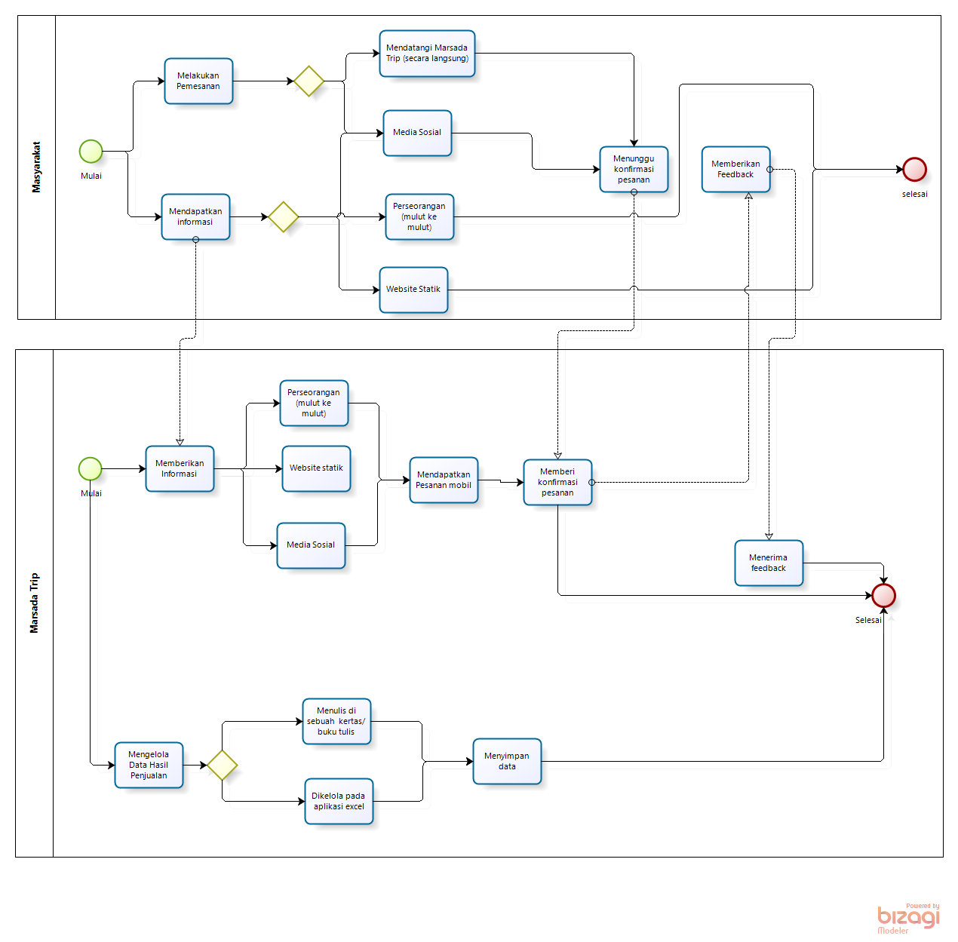

***Gambar 1. Current System***

**2.1.1 Business Process untuk Penyebaran Informasi Manual**

Pada proses ini, pihak Marsada Trip memberikan informasi melalui media sosial seperti *instagram* dan *website* statik. Kemudian masyarakat ataupun wisatawan yang berada di kota Balige mendapatkan informasi melalui media sosial, *website* statik yang dapat diakses melalui *internet*, dan melalui masyarakat yang telah berkunjung ataupun memakai jasa rental mobil pada Marsada Trip ini. Pada *business process* ini menjelaskan beberapa kelemahan atau kelebihan saat melakukan penyebaran informasi secara manual. Berikut adalah beberapa kelemahan dari sistem yang berlaku pada saat ini:

1. Informasi yang diberikan kurang efisien.
2. Penyebaran informasi yang kurang maksimal.
3. Adanya penyampain masyarakat mengenai informasi Marsada Trip yang kurang tepat.

**2.1.1.1 Procedure untuk Penyebaran Informasi Manual**

Pada subbab ini akan menjelaskan proses penyebaran informasi manual yang dilakukan oleh Marsada Trip pada saat ini. Berikut adalah gambaran *procedure* untuk proses penyebaran informasi secara manual antara lain yaitu:

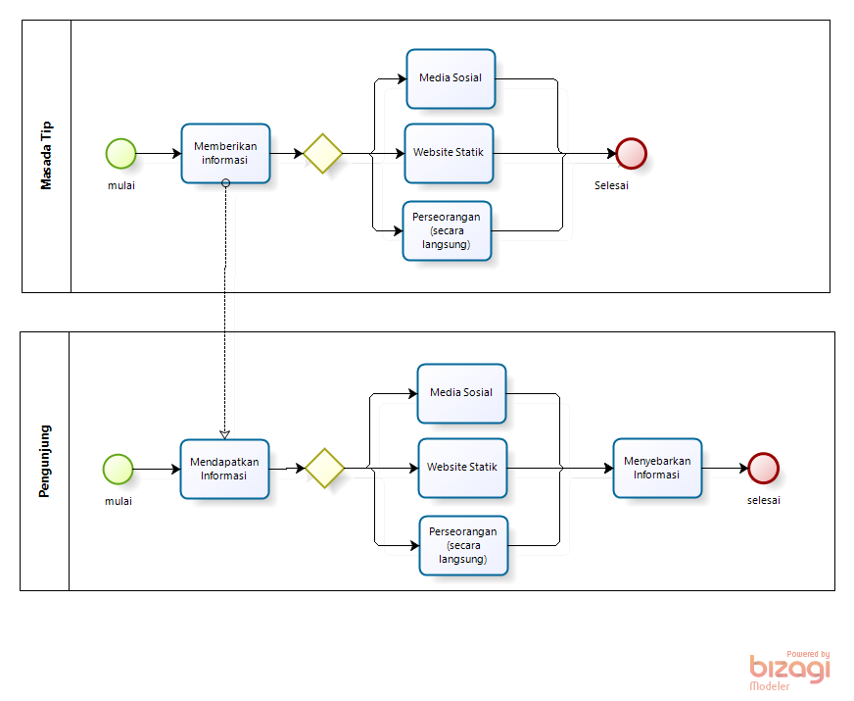

***Gambar 2. BPMN Penyebaran Informasi Manual***

**2.1.2 Business Process untuk Pemesanan Mobil secara Manual**

Pada *business process* kedua ini, menjelaskan bahwa pemilik Marsada Trip hanya menerima pesanan mobil melalui media sosial seperti *instagram, whatsApp* dan pengunjung yang datang secara langsung yang mengakibatkan menghabiskan waktu yang cukup banyak sehingga kurang efisien.

**2.1.2.1 Procedure untuk pemesanan Mobil secara Mobil**

Berikut adalah gambaran dari pengunjung saat melakukan pemesanan secara manual, yang dilakukan melalui media sosial.

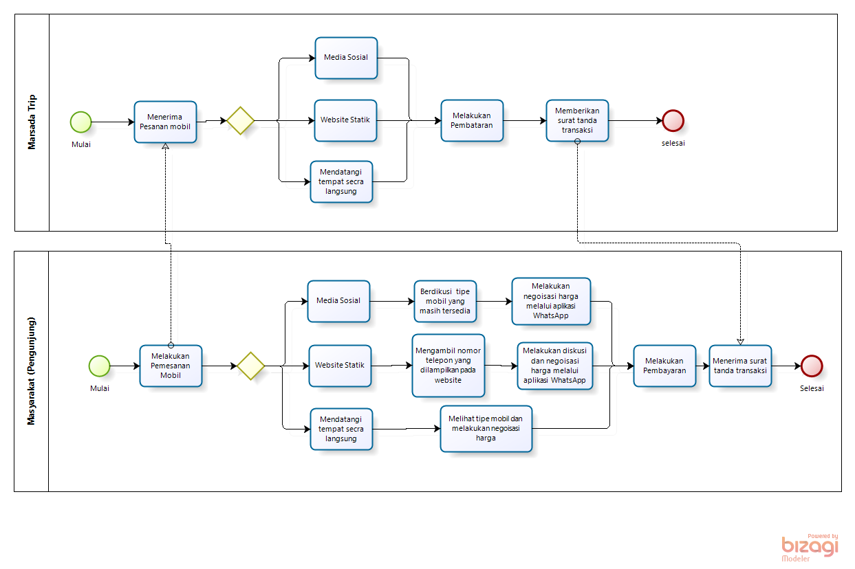

***Gambar 3. BPMN Pemesanan Mobil secara Manual***

**2.1.3 Business Process untuk Memberikan Feedback**

Pada *business process* ini menjelaskan bahwa pemilik Marsada Trip hanya dapat menerima *feedback* dari media sosial dan pengunjung secara langsung yang mengakibatkan kurangnya masukan untuk perbaikan pelayanan.

**2.1.3.1 Procedure untuk Memberikan Feedback**

Berikut adalah gambaran dari pengunjung yang sangat terbatas dalam memberikan masukan. Dilain sisi, pemilik Marsada Trip juga sangat sedikit menerima masukan dari pengunjung yang telah datang.

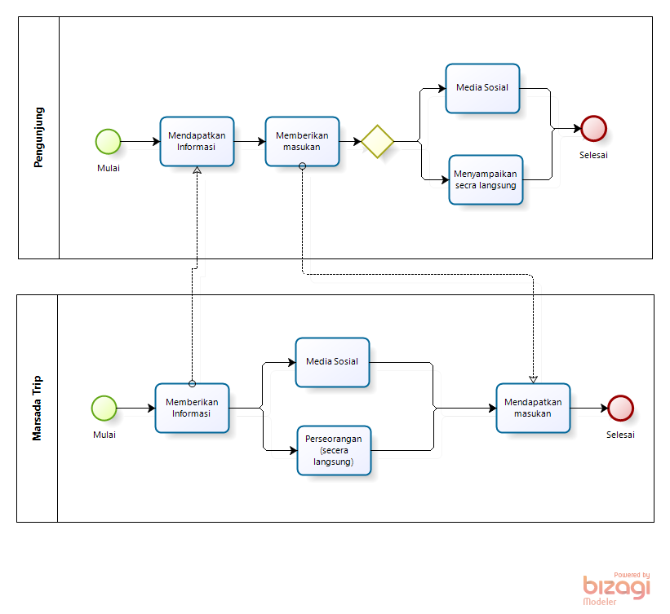

***Gambar 4. BPMN Memberikan Feedback***

**2.1.4 Business Process untuk mengelola data pelanggan dan penghasilan**

Pada *business process* ini menjelaskan bahwa pemilik Marsada Trip menghitung penghasilan perbulan, yang masih dilakukan secara manual yaitu dengan menghitung menggunakan kalkulator yang menyebabkan besarnya peluang kesalahan dalam menghitung penghasilan.

**2.1.4.1 Procedure untuk mengelola data pelanggan dan penghasilan**

Berikut adalah gambaran yang dilakukan pemilik Marsada Trip saat menghitung penghasilan perbulan secara perbulan.

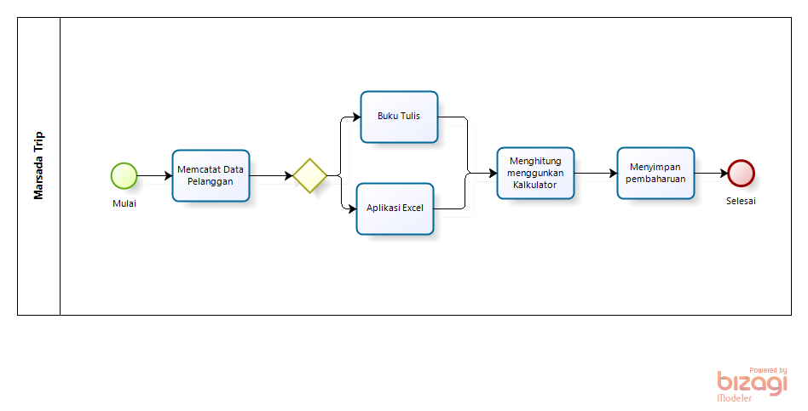

***Gambar 5. BPMN mengelola data pelanggan dan penghasilan***

## Target System

Sistem yang akan dibangun bertujuan untuk membantu Marsada Trip dalam memberikan informasi terkini ke masyarakat guna dalam membantu pemilik Marsada Trip memasarkan atau media promosi agar semakin dikenal oleh masyarakat banyak dan membantu pemilik Marsada Trip ini dalam mendata pelanggan yang melakukan rental mobil dan penghasilan rental mobil yang didapat setiap bulan.

Selain itu juga, melalui sistem ini juga dapat membantu pelanggan dalam melakukan pemesanan mobil secara *online* dan dapat menambah *feedback* setelah melakukan pemesanan mobil. Sistem yang akan dibangun ini adalah aplikasi *website* yang pengguna terbagi atas atas 2 yaitu *admin* dan *user.* *Admin* yang ingin mengakses aplikasi berbasis *website* harus melakukan *login* terlebih dahulu. Setelah melakukan *login, admin* akan mengelola data testimoni, *feedback*, pemesanan dan penghasilan dengan melakukan CRUD (*Create, Read, Update, Delete*). Setelah mengelola data, admin dapat menyimpan perubahan data. Pada aplikasi berbasis web ini, hasil penjualan mobil dapat langsung diterima atau dilihat oleh *admin* secara otomatis.

Pada bagian *user*, aktivitas yang dapat dilakukan adalah mencari informasi Marsada Trip, memberikan saran dan kritik setelah melakukan rental mobil pada Marsada Trip. Selain itu, *user* juga dapat melakukan pemesanan mobil secara *online,* akan tetapi untuk harga dapat dilakukan negosiasi melalui aplikasi *whatsApp. User* juga dapat melihat testimoni yang sedang disediakan Marsada Trip. Sebelum melakukan pemesanan *user* harus terlebih dahulu melakukan *login*. Website ini dapat berjalan pada platform atau sistem operasi apa saja yang mendukung.

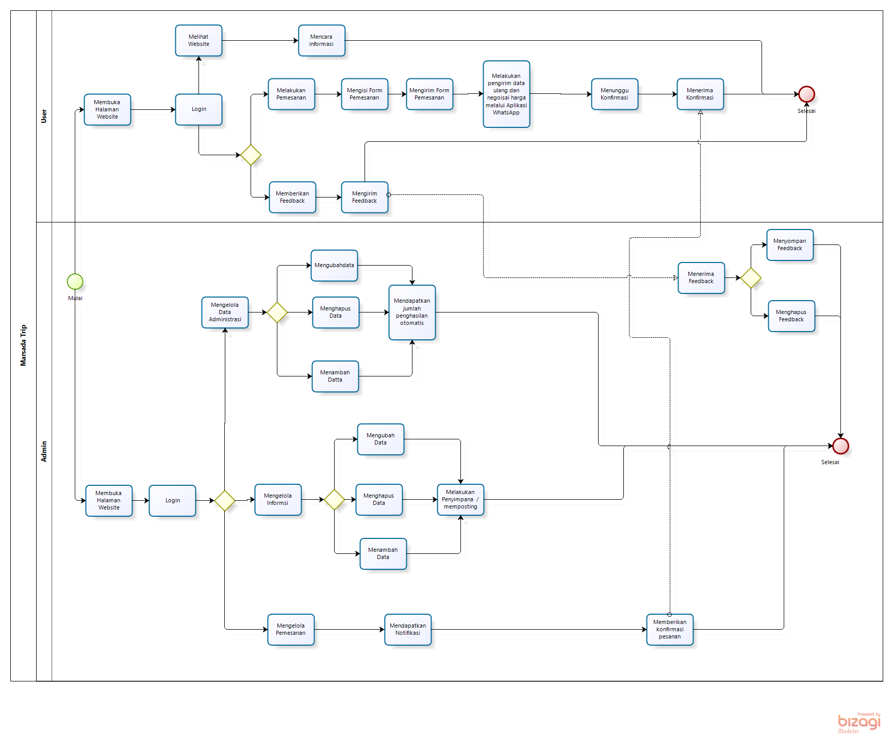

***Gambar 6. Target System***

**2.2.1 Business Process untuk Memberikan Feedback**

Pada *business process* ini menjelaskan bagaimana kelemahan dan keuntungan saat pengunjung memberikan *feedback*. Adapun beberapa keuntungan dalam memberikan informasi dalam bentuk *website* yaitu :

1. Pengunjung lebih leluasa dalam menyampaikan pendapat terhadap pelayanan Marsada Trip.
2. Pemilik Marsada Trip lebih banyak mendapatkan masukan dalam mengembangkan rental mobil.

**2.2.1.1 Procedure untuk Memberikan Feedback**

Berikut adalah gambaran saat *user* lebih leluasa memberikan *feedback* melalui *website* Marsada Trip.

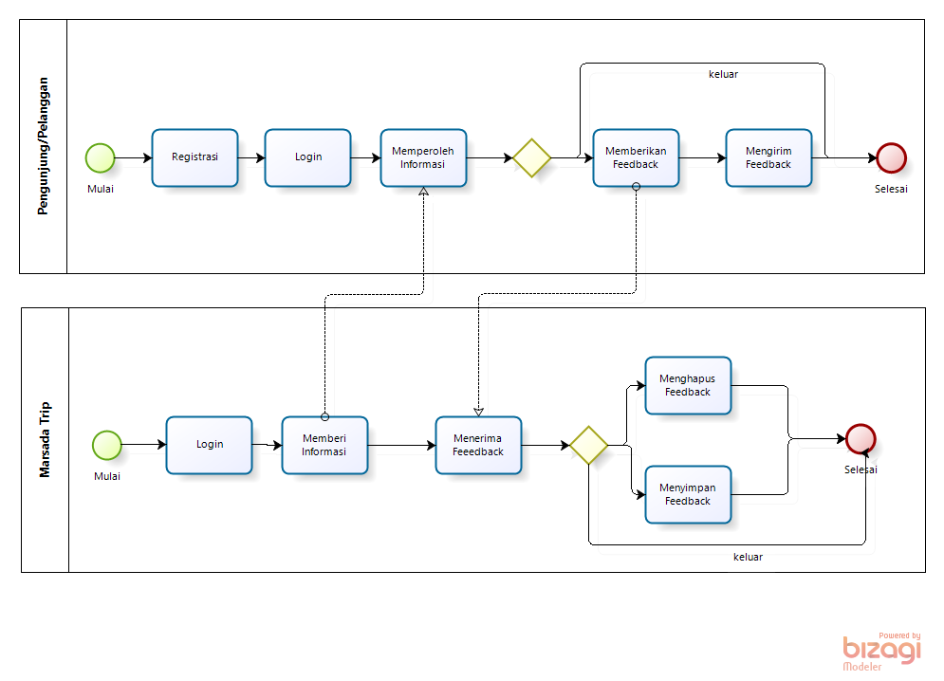

***Gambar 7. Procedure untuk Memberikan Feedback***

**2.2.2 Business Process untuk Pemesanan Mobil secara Online**

Pada *business process* ini, menjelaskan kelemahan dan keuntungan saat pengunjung ingin memesan mobil secara *online*. Berikut adalah beberapa keuntungan melakukan pemesanan mobil secara *online*.

1. Mempermudah dalam memilih mobil yang dibutuhkan.
2. Mempermudah dalam mendata pemesanan mobil.

**2.2.2.1 Procedure untuk pemesanan Mobil secara Online**

Berikut adalah gambaran saat melakukan pemesanan mobil secara *online* antara lain adalah.

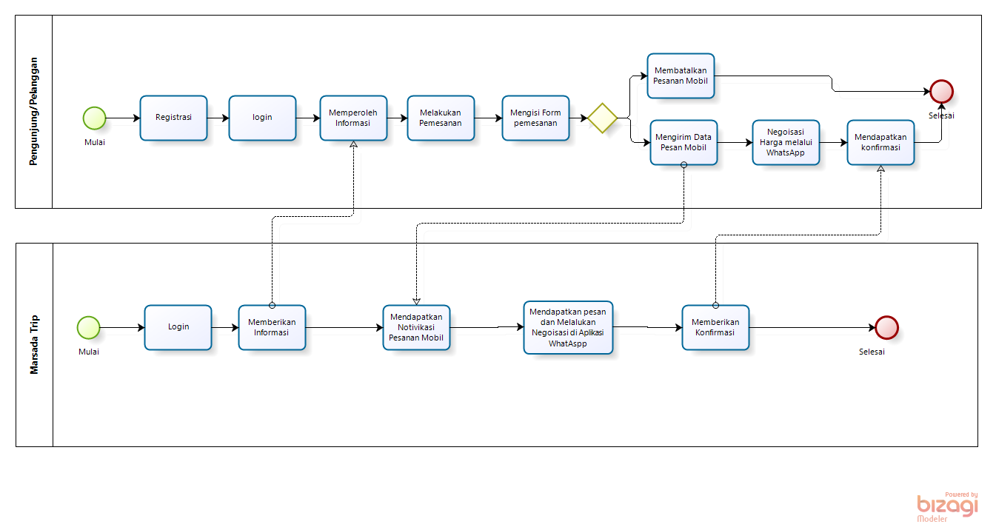

***Gambar 8. Procedure untuk pemesanan Mobil secara Online***

**2.2.3 Business Process untuk mengelola data pelanggan dan penghasilan**

Pada business process ini, menjelaskan tentang kelemahan dan keuntungan saat *admin* menghitung hasil penjualan mobil perbulan. Adapun keuntungan saat melakukan penghitungan hasil penjualan mobil antara lain:

1. Memudahkan saat menghitung penghasilan perbulan.
2. Mengurangi kesalahan pada saat menghitung penghasilan perbulan.
3. Memudahkan pendataan penghasilan perbulan.

**2.2.3.1 Procedure untuk mengelola data pelanggan dan penghasilan/Administrasi**

Berikut adalah gambaran pada saat melakukan penghitungan secara otomatis melalui website.

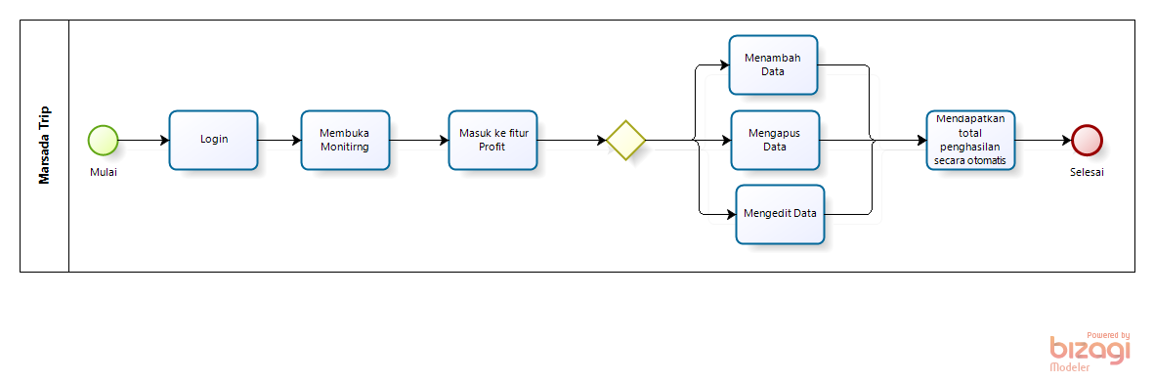

***Gambar 9. Procedure untuk mengelola data pelanggan dan penghasilan***

**2.2.4 Business Process untuk Mengelola Testimoni**

Pada *business process* ini, menjelaskan tentang kelemahan dan keuntungan saat *admin* mengelola data testimoni melalui *website*. Adapun keuntungan saat melakukan mengelola data testimoni melalui *website* yaitu memudahkan dalam mempromosikan mobil melalui testimoni.

**2.2.4.1 Procedure untuk mengelola Data Testimoni**

Berikut adalah gambaran pada saat mengelola data testimoni melalui website antara lain adalah :

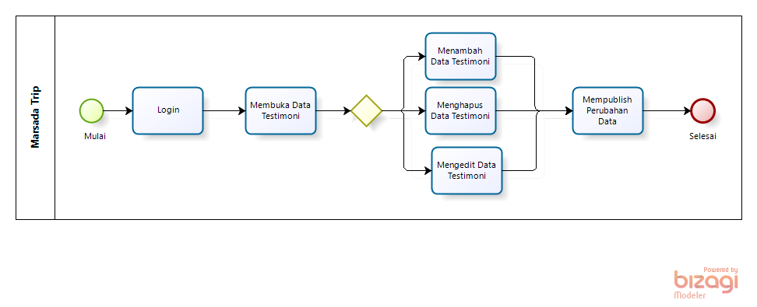

***Gambar 10. Procedure untuk mengelola Data Testimoni***

## Purpose

Aplikasi berbasis web ini di bangun guna dalam membantu pemilik Marsada Trip dalam mengelola data pelanggan yang melakukan rental mobil dan juga dapat menyebarkan informasi yang lebih mendalam tentang Marsada Trip ini. Selain itu aplikasi web ini juga sangat membantu pelanggan dalam memesan mobil secara *online* dengan menggunakan *website* ini.

## User Characteristics

*User characteristics* yang terdapat pada sistem Sistem Informasi dan Pemesanan Marsada Trip yaitu :

**Tabel 6. User Characteristics**

| **User Group/Role** | **Kepentingan Akses** | **Hak Akses** |
| --- | --- | --- |
| Admin | Administrator merupakan *user* yang melakukan pengelolaan data pada sistem ini. | Seluruh informasi dan pemesanan pada website Sistem Informasi dan Pemesanan Mobil Marsada Trip, dengan melakukan *login* terlebih dahulu |
| User | *User* adalah orang yang menggunakan sistem ini baik untuk melihat ataupun melakukan pemesanan mobil pada sistem. | Mendaftarkan akun, *login*, memesan mobil, memberikan *feedback*, melihat informasi yang diberikan pada fitur beranda dan dan kontak. |

## Platform

Pada sub bab ini menjelaskan tentang lingkungan perangkat lunak dan perangkat keras yang digunakan oleh kelompok 04 PA II dalam membanggun Sistem Informasi dan Pemesanan Mobil Marsada Trip. Berikut platform yang digunakan dalam mengembangkan *website* Sistem Informasi dan Pemesanan Mobil Marsada Trip ini sebagai berikut*.*

**Tabel 7. Platform**

| *Operating system* | *Windows* 10 dan 11 |
| --- | --- |
| *Development Tools* | *Visual Studio Code, Github* |
| Bahasa Pemrograman | *Javascript, Php* |
| Pengoperasian *Website* | *Browser (Chrome, Firefox,etc)* |
| Perancangan Diagram | *Visual Paradigm, Bizagi Modeler* |
| Pengerjaan Dokumen | *Microsoft Office(Word,PowerPoint)* |
| Merancang *design website* | *Figma* |

### Development

Pada sub bab ini akan menjelaskan tentang tahap pengembangan mulai dari *infrastructure*, *tools hardware* maupun *software* dan tentang operasional yang digunakan untuk pengembangan proyek *website* Sistem Informasi dan Pemesanan Mobil Marsada Trip yang dikembangkan Kelompok 04 PA II .

#### Infrastructure

Pembangunan *website* Sistem Informasi dan Pemesanan Mobil Marsada Trip menggunakan jaringan *internet* sebagai penghubung antar perangkat yang digunakan. Hal ini memungkinan dapat berbagi *source code* antar pengembang. Sistem informasi ini dapat diakses melalui *search engine.*

#### Hardware requirement

Pada sub bab ini dijelaskan mengenai spesifikasi perangkat yang digunakan dalam *website* Sistem Informasi dan Pemesanan Mobil Marsada Trip untuk *fase* operasional melalui tabel berikut:

**Tabel 8. Hardware Requirement**

| ***Hardware*** | ***Spesification*** |
| --- | --- |
| *Combined Web & Database Server* | *MySql, 2 x 1.6 GHz CPU, 3.5 GB RAM*, dan *Basic Medium VM (virtual machine)* |
| *Web server* | *Web Server Medium with 100 GB, 8 CPU cores*, and *16 GB RAM* |
| *Processor* | *3.3 GHz x86- or x64-bit dual core processor with SSE2 instruction set* |
| *Memory* | *4-8 GB RAM* |
| *Display* | *Super VGA with a resolution of 1024 x 768* |

#### S/W development Tools

Pada sub bab ini dijelaskan mengenai *tools* yang digunakan dalam pengembangan sistem dapat dilihat pada tabel 9.

**Tabel 9. S/W development Tools**

| **Groups** | **Tools** | **Spesification** |
| --- | --- | --- |
| *Code Editor* | *Visual Studio Code* | Versi terbaru 1.65 |
| *Image editor* | *Canva* | Versi Terbaru: 2.155 |
| *Design diagram* | *Diagram net,Visual paradigm dan Bizagi* | Versi 16.5.1 |
| *Web server* | *XAMPP* | Versi 3.3.0 |
| *Browser* | *Microsoft edge dan Google Chrome* | Minimal versi terbaru |
| Dokumentasi | Paket *Office* | *MS Office* |
| *Database* | *MySQL* | Versi 8.0 |

### Operational

Pada sub bab ini dijelaskan kebutuhan spesifikasi *tools* yang dibutuhkan agar sistem website Sistem Informasi dan Pemesanan Mobil Marsada Trip yang akan dibangun dapat berjalan dengan baik. Kebutuhan tersebut mencakup kebutuhan perangkat keras (*hardware requirement*) dan kebutuhan perangkat lunak (*software requirement*) disertai dengan infrastruktur yang mendukung. Spesifikasi minimal perangkat lunak dan perangkat keras yang digunakan dalam pengoperasian *website* Sistem Informasi dan Pemesanan Mobil Marsada Trip Kec. Laguboti, Kab. Samosir dilampirkan sebagai berikut.

#### Infrastructure

Infrastruktur dokumen ini yang akan menjelaskan jaringan untuk mengakses website yang dibangun ini, yaitu sistem yang sedang dibuka oleh *user* tergantung dengan jaringan misalnya sesuai dengan lingkungan jaringan pada setiap *user* berada. Sistem informasi ini dapat diakses melalui *search engine*.

#### Hardware requirement

Pada sub bab ini akan dijelaskan mengenai spesifikasi perangkat yang digunakan untuk *fase* operational melalui kabel sebagai berikut.

**Tabel 10. Hardware requirement**

| *Smartphone* | *Android/IOS* |
| --- | --- |
| Laptop/Komputer | *Windows 10 dan 11* |

#### S/W Requirement

Persyaratan *software* yang harus diinstal agar *website* berfungsi dengan baik dapat dilihat pada tabel 11.

**Tabel 11. S/W Requirement**

| **Groups** | **Components** | **Spesification** |
| --- | --- | --- |
| *Monitoring tools* | *Web Server* | *XAMPP 3.2.1* |
| *Client* | *Operating System* | *Windows 8* |
| *Editor* | *Visual Studio Code* | *Visual Studio Code* |
| *Search Engine* | *Browser* | IE.5, Netscape versi 4 ke atas |
| Bahasa Pemograman | PHP | PHP |

# Specification

Pada bab ini menjelaskan tentang perancangan teknis dari *website* Sistem Informasi dan Pemesanan Mobil Marsada Trip yang meliputi spesifikasi persyaratan antarmuka, spesifikasi data, spesifikasi fungsional, spesifikasi non-fungsional, dan kebutuhan lainnya dalam pengembangan aplikasi.

## Interface Requirement Specification

Pada bab ini diuraikan deskripsi *interface* yang dibutuhkan untuk mengoperasikan aplikasi yang dibangun, yaitu *external interface* yang terdiri dari *user interface* untuk menghubungkan pengguna dengan perangkat lunak, *hardware interface* untuk mengoperasikan perangkat keras, *software interface* untuk mengoperasikan perangkat lunak, dan *communication interface* untuk menangani komunikasi perangkat lunak. Pada bab ini juga diuraikan kebutuhan fungsional dan non fungsional, serta kebutuhan data.

#### Hardware Interface

*Hardware interface* atau antarmuka perangkat keras dibutuhkan untuk mempermudah pengguna berkomunikasi dengan aplikasi. Antarmuka perangkat keras (*hardware* interface) memiliki fungsi untuk menjalankan kumpulan instruksi yang diberikan, dan mengeluarkannya dalam bentuk informasi. Jadi, fungsi utama dari *hardware interface* adalah untuk menjalankan perangkat lunak (*software*). Yang termasuk ke dalam *hardware interface* yang dibutuhkan *developer* adalah sebagai berikut.

1. *Processor*
2. RAM (*Random Access Memory*)
3. *Wifi*
4. Perangkat penyimpanan (*storage device*)

Perangkat ini berfungsi untuk menyimpan data-data yang digunakan dan diperlukan selama pembuatan aplikasi. Antarmuka perangkat keras yang dibutuhkan dalam pengoperasian *website* Sistem Informasi dan Pemesanan Mobil Marsada Trip Kec. Laguboti, Kab. Toba Samosir dilampirkan pada tabel 12 sebagai berikut.

**Tabel 12. Developer Hardware Interface**

| **NO.** | **Perangkat Keras** | **Keterangan** |
| --- | --- | --- |
| 1. | *Processor* | Antarmuka Laptop digunakan untuk untuk mengelola secara digital. |
| 2. | RAM | RAM digunakan sebagai media penyimpanan data. |
| 3. | Handphone | Antarmuka *Handphone* digunakan untuk mengakses website. |
| 4. | Laptop/Komputer | Antarmuka komputerdigunakan untuk menggunakan website. |
| 5. | *Keyboard* | Antarmuka *keyboard* digunakan untuk memasukkan data ke dalam sistem. |
| 6. | Enterprise Server | Antarmuka Enterprise Server yang digunakan sebagai tempat penyimpanan data-data dalam server. |
| 7. | *Mouse* | Antarmuka *mouse* digunakan untuk memindahkan objek dari satu tempat ke tempat lain. |
| 8. | *Monitor* | Antarmuka *monitor* digunakan untuk melihat tampilan dari sistem informasi. |

Website Sistem Informasi dan Pemesanan Mobil Marsada Trip dikembangkan dalam bentuk *website* yang bisa diakses di *smartphone* dan *laptop*. Antarmuka pengguna diperlukan dalam pengoperasian sistem yang dibangun dengan penggunaan *server* yang digunakan oleh *website* Sistem Informasi dan Pemesanan Mobil Marsada Trip. Perangkat lunak yang akan dikembangkan juga membutuhkan interaksi dengan pengguna.

Interaksi antara pengguna dengan sistem membutuhkan suatu alat untuk dapat mentransformasikan masukan (*input*) dan keluaran (*output*) dari dan untuk pengguna. Perangkat terpasang pada *smartphone/laptop/PC* dimana kita wajib memiliki *smartphone/laptop/PC* dengan spesifikasi singkat yaitu sudah tersambung dengan *internet*. Kebutuhan antarmuka perangkat keras yang diperlukan pengguna dalam mengakses *website* Sistem Informasi dan Pemesanan Mobil Marsada Trip dapat dilihat di Tabel 13.

**Tabel 13. User Hardware Interface**

| **No** | **Hardware Interface** | **Fungsi** |
| --- | --- | --- |
| 1 | Laptop | Antarmuka *Laptop* digunakan untuk melihat dan memasukkan dalam sistem. |
| 2 | Mouse/Touchpad | Antarmuka *Mouse* digunakan untuk memindahkan objek dari satu tempat ke tempat yang lain. |
| 3 | Handphone | Antarmuka *Handphone* digunakan untuk mengakses website. |
| 4 | Wi-Fi | Antarmuka Wi-fi digunakan untuk menghubungkan website ke system server. |
| 5 | Keyboard | Keyboard digunakan sebagai media untuk memasukkan data yang diperlukan ke dalam sistem. |

### Software Interface

Antarmuka perangkat lunak yang dibutuhkan dalam pengoperasian website Marsada Trip dapat dilihat pada tabel berikut.

**Tabel 14. Software Interface**

| **NO** | **Perangkat Lunak** | **Keterangan** |
| --- | --- | --- |
| 1. | *Word Processing* | Microsoft word dan Power Point |
| 2. | DBMS | SQLyog |
| 3. | *Graphics* | Bizagi, Enterprise Architect |
| 4. | *Browser* | Google Chrome, Microsoft Edge |
| 5. | *Text Editor* | Visual Studio Code, Sublime |
| 6. | *Operation System* | Windows 11 |
| 7. | *Database Application* | Apache & SQL |

### Communication Description

*Communication Description* atau antarmuka komunikasi dibutuhkan untuk mengoperasikan *website*. Antarmuka komunikasi yang digunakan untuk mengakses website Sistem Informasi dan Pemesanan Mobil Marsada Trip dapat diverifikasi melalui akun *gmail* (setelah *sign up*) yang kemudian akan diarahkan untuk melakukan *login*.

Pada bagian ini, dijelaskan hal-hal apa saja yang dapat dilakukan *user* pada *website*, termasuk mendapatkan informasi dan melakukan pemesanan mobil mengenai Marsada Trip serta *user* dapat memberikan *feedback*, yang dimana *feedback* berupa deskripsi singkat.

#### Communication Protocol

Protokol komunikasi adalah sistem dari aturan yang mengizinkan dua atau lebih entitas dari sebuah sistem komunikasi untuk mentransmisikan informasi melalui berbagai variasi kuantitas fisik. Website Sistem Informasi dan Pemesanan Mobil Marsada Trip menggunakan *MySQL* yang merupakan *database* untuk menyimpan data serta menggunakan jaringan lokal (*localhost*). Antarmuka yang dibutuhkan pada sistem ini adalah dengan menggunakan jaringan seperti *wifi* dan juga *modem*. Berikut prosedur mengakses *website* Sistem Informasi dan Pemesanan Mobil Marsada Trip oleh *user*:

1. *User* melakukan *sign up* jika sebelumnya belum memiliki akun pada *website* Sistem Informasi dan Pemesanan Mobil Marsada.
2. *User* harus melakukan *login* pada *website* Sistem Informasi dan Pemesanan Mobil Marsada.
3. *User* dapat melihat informasi berupa teks maupun gambar mengenai Marsada Trip.
4. *User* juga dapat melihat testimoni pelanggan lainnya mobil dan pelayanan dan *user* dapat melakukan pemesanan mobil.
5. *User* dapat memberikan masukan terhadap pelayanan Marsada Trip harus *login* terlebih dahulu.
6. *User* dapat melihat testimoni yang sedang disediakan oleh Marsada Trip.
7. *User* dapat melihat data mobil yang disediakan oleh Marsada Trip.
8. *User* dapat melakukan pemesanan mobil secara *online* dan negosiasi harga dapat dilakukan melalui aplikasi *WhatsApp.*

Berikut prosedur mengakses websiteSistem Informasi dan Pemesanan Mobil Marsada Trip oleh *admin*:

1. *Admin* harus melakukan *login* agar dapat melakukan aktivitas dalam *website*.
2. *Admin* dapat menambahkan, mengubah ataupun menghapus informasi-informasi mengenai data mobil.
3. *Admin* dapat menambahkan ataupun menghapus *feedback* yang diberikan oleh pengunjung.
4. *Admin* dapat menghapus data pengunjung yang telah melakukan pemesanan mobil.
5. *Admin* dapat menambah , menghapus dan mengedit data testimoni.
6. *Admin* dapat menjumlahkan pendapatan perbulan secara otomatis dengan memasukkan nilai secara manual.
7. *Admin* dapat menambah, menghapus, mengedit data pemesanan mobil.

#### Communication Method

Metode yang digunakan adalah metode pull. Metode ini menyediakan informasi dan pemesanan mobil Marsada Trip, tanpa harus menunggu permintaan dari pengguna. Sehingga, informasi sudah tersedia saat ada pengguna yang membutuhkan informasi tentang rental mobil Marsada Trip ini.

### Data Interface Description

*Website* ini mengambil data dari UKM rental mobil Marsada Trip kec. Laguboti, Kec. Toba Samosir. Data-data tersebutlah yang akan dimasukkan ke dalam *website* Sistem Informasi dan Pemesanan Mobil Marsada Trip sebagai informasi-informasi yang lebih akurat mengenai UKM ini, begitu juga data-data yang dikumpulkan dari *website* sebelumnya yang terkait mengenai tempat rental mobil Marsada Trip. Data dari *user* diambil melalui *server* yang terhubung dengan *website*.

#### Data Description -1

Berikut adalah *Data Interface Description* yang yang dapat disajikan oleh *website* Sistem Informasi dan Pemesanan Mobil Marsada Trip dapat dilihat pada tabel 15.

**Tabel 15. Data Description**

| **No** | **Nama Data** | **Spesifikasi** |
| --- | --- | --- |
| 1 | Data Mobil | Berisi data-data secara spesifik dari mobil yang tersedia di Marsada Trip. |
| 2 | Data *User* | Nama-nama *user* yang melakukan login, memberi ulasan dari *user*, dan melakukan pemesanan mobil |
| 3 | Data Testimoni | Dokumentasi *user* yang telah melakukan pemesanan mobil di Marsada Trip |
| 4 | Data Pemesanan Mobil | Berisi form yang akan dilengkapi oleh *user* saat melakukan pemesanan mobil pada Marsada Trip. |
| 5 | Data menghitung penghasilan | Berisi data penghasilan yang harus di input oleh *admin* sehingga hasil atau total penghasilan akan secara otomatis muncul. |
| 6. | Data *Feedback* | Berisi ulasan yang diberikan oleh *user* terhadap pelayanan Marsada Trip. |

##### **Data Format**

Data format adalah sebuah data yang digunakan pada *website* Sistem Informasi dan Pemesanan Mobil Marsada Trip. Data yang digunakan diperoleh dari *database* Marsada.

**3.1.4.1.1.1 Tabel Users**

Identitas/Nama : *user*

Deskripsi Isi : Berisi data pengguna

*Volume*  : 7 *fields*

*Primary Key* : *id*

*Detail Description* :

**Tabel 16. Tabel Users**

| **NO** | **Name** | **Deskripsi** | **Type** | **Null** | **Default** | **Keterangan** |
| --- | --- | --- | --- | --- | --- | --- |
| 1. | *Username* | Berisi nama pengguna | Varchar(225) | Null | None |  |
| 2. | *Password* | Berisi kata sandi pengguna | Varchar(255) | Null | None |  |
| 3. | No. Telepon | Berisi nomor telepon pengguna | Varchar(255) | Null | None |  |
| 4. | Email | Berisi *email* pengguna | Varchar(255) | Null | None |  |
| 5. | *Id_User* | Berisi *id* pengguna | Bigint(20) | Null | None | *Primary Key* |
| 6. | *Created_at* | Berisi tanggal pembuatan akun mengakses *website* | timestamp | Yes | Null |  |
| 7. | *Update_at* | Beris tanggal mengakses *website* | timestamp | Yes | Null |  |

**3.1.4.1.1.2 Tabel Admin**

Identitas/Nama : *Admin*

Deskripsi Isi : Berisi data *Admin*

*Volume*  : 6 *fields*

*Primary Key* : *id*

*Detail Description* :

**Tabel 17. Tabel Admin**

| **NO** | **Name** | **Deskripsi** | **Type** | **Null** | **Default** | **Keterangan** |
| --- | --- | --- | --- | --- | --- | --- |
| 1. | *Username* | Berisi nama *admin* | varchar(255) | Null | None |  |
| 2. | *Password* | Berisi kata sandi *admin* | varchar(255) | Null | None |  |
| 3. | Email | Berisi *email admin* | varchar(255) | Null | None |  |
| 4. | *Id_Admin* | Berisi *id admin* | varchar(255) | Null | None | *Primary Key* |
| 5. | *Created_at* | Berisi tanggal pembuatan akun mengakses *website* | timestamp | Yes | Null |  |
| 6. | *Update_at* | Beris tanggal mengakses *website* | timestamp | Yes | Null |  |

**3.1.4.1.1.3 Tabel Testimoni**

Identitas/Nama : Testimoni

Deskripsi Isi : Berisi data Testimoni

*Volume*  : 6 *fields*

*Primary Key* : *id*

*Detail Description* :

**Tabel 18. Tabel Testimoni**

| **NO** | **Name** | **Deskripsi** | **Type** | **Null** | **Default** | **Keterangan** |
| --- | --- | --- | --- | --- | --- | --- |
| 1. | Id_Testimoni | Berisi id_testimoni | Bigunt(20) | No | None | *Primary Key* |
| 2. | Gambar | Berisi gambar bukti transaksi | varchar(255) | No | None |  |
| 3. | Deskripsi | Berisi deskripsi testimoni | varchar(255) | No | None |  |
| 4. | Nama_Pelanggan | Berisi nama pelanggan yang telah melakukan pemesanan mobil | varchar(255) | No | None |  |
| 5. | *Created_at* |  | timestamp | Yes | Null |  |
| 6. | *Update_at* |  | timestamp | Yes | Null |  |

**3.1.4.1.1.4 Tabel Feedback**

Identitas/Nama : *feedback*

Deskripsi Isi : Berisi data *feedback*

*Volume*  : 6 *fields*

*Primary Key* : *id*

*Detail Description* :

**Tabel 19. Tabel Feedback**

| **NO** | **Name** | **Deskripsi** | **Type** | **Null** | **Default** | **Keterangan** |
| --- | --- | --- | --- | --- | --- | --- |
| 1. | *Id_user* | Berisi id_testimoni | int(11) | No | None | *Primary Key* |
| 2. | *Subjek_ feedback* | Berisi nama pelanggan yang memberikan masukan. | Varchar(255) | No | None |  |
| 3. | Isi_*feedback* | Berisi masukan yang diberikan pelanggan | Varchar(255) | No | None |  |
| 4. | Email | Beisi email pelanggan | Varchar(255) | No | None |  |
| 5. | Tanggal *Upload* | Berisi tanggal kirim *feedback* | timestamp | Yes | Null |  |
| 6. | Tanggal_*update* | Berisi tanggal diubah *feedback* | timestamp | Yes | Null |  |

**3.1.4.1.1.5 Tabel Mobil**

Identitas/Nama : Mobil

Deskripsi Isi : Berisi data Mobil

*Volume*  : 10 *fields*

*Primary Key* : *id*

*Detail Description* :

**Tabel 20. Tabel Mobil**

| **NO** | **Name** | **Deskripsi** | **Type** | **Null** | **Default** | **Keterangan** |
| --- | --- | --- | --- | --- | --- | --- |
| 1. | Id_mobil | Berisi id_mobil | Bigint(20) | No | None | *Primary Key* |
| 2. | Nama_mobil | Berisi nama mobil yang tersedia. | Varchar(255) | No | None |  |
| 3. | *Type*_Mobil | Berisi *type* mobil | Varchar (255) | No | None |  |
| 4. | Kapasitas_Mobil | Berisi informasi kapasitas mobil | Varchar (255) | No | None |  |
| 5. | Lokasi_Mobil | Berisi lokasi mobil | Varchar (255) | No | None |  |
| 6. | Gambar_Mobil | Berisi Gambar mobil | Varchar (255) | No | None |  |
| 7. | *AC* | Berisi informasi mobil dilengkapi *AC* | Varchar (255) | No | None |  |
| 8. | Nomor_Plat | Berisi informasi nomor plat mobil | Varchar (255) | No | None |  |
| 9. | Tanggal *Upload* | Berisi tanggal kirim mobil | timestamp | Yes | Null |  |
| 10. | *updated_at* | Brisi tanggal *update* data mobil | timestamp | Yes | Null |  |

**3.1.4.1.1.6 Tabel Data Hasil Penjualan Mobil**

Identitas/Nama : Data Administrasi

Deskripsi Isi : Berisi data hasil penjualan Mobil

*Volume*  : 12 *fields*

*Primary Key* : *id*

*Detail Description*

**Tabel 21. Tabel Data Hasil Penjualan Mobil**

| **NO** | **Name** | **Deskripsi** | **Type** | **Null** | **Default** | **Keterangan** |
| --- | --- | --- | --- | --- | --- | --- |
| 1. | Id_penghasilan | Berisi id_penghasilan | Bigint(20) |  |  | *Primary Key* |
| 2. | Dana_DP | Berisi jumlah uang DP yang diberikan pelanggan | varchar(255) |  |  |  |
| 3. | Nama_Supir | Berisi nama supir yang mengendarai mobil | Varchar(255) |  |  |  |
| 4. | Harga_jual | Berisi harga jual mobil | Varchar(255) |  |  |  |
| 5. | Nama_Pembeli | Berisi nama pelanggan | Varchar(255) |  |  |  |
| 6. | Asal_Unit | Berisi asal atau pemilik unit atau mobil | varchar(255) |  |  |  |
| 7. | *Type*_Mobil | Berisi *type* mobil | varchar(255) |  |  |  |
| 8. | Harga_Beli | Berisi harga total sewa mobil | varchar(255) |  |  |  |
| 9. | Deskripsi | Berisi informasi tambahan dari pelanggan | varchar(255) |  |  |  |
| 10. | Pengeluaran | Berisi pengeluaran saat mobil telah di rental | varchar(255) |  |  |  |
| 11. | *Created_at* |  | timestamp | Yes | Null |  |
| 12. | *Update_at* |  | timestamp | Yes | Null |  |

**3.1.4.1.1.7 Tabel Pemesanan**

Identitas/Nama : Data Pemesanan

Deskripsi Isi : Berisi Pemesanan Mobil

*Volume*  : 14 *fields*

*Primary Key* : *id*

*Detail Description*

**Tabel 22. Tabel Pemesanan**

| **NO** | **Name** | **Deskripsi** | **Type** | **Null** | **Default** | **Keterangan** |
| --- | --- | --- | --- | --- | --- | --- |
| 1. | Id_pemesanan | Berisi id_pemesanan | Bigint(20) | Null | None | *Primary Key* |
| 2. | Nama_Pelanggan | Berisi nama pelanggan | int(11) | Null | None |  |
| 3. | *Id_User* | Berisi data *id_user* | int(11) | Null | None | Foreign Key |
| 4. | Lokasi/Alamat | Berisi alamat rumah dari pelanggan | varchar(255) | Null | None |  |
| 5. | No_plat | Berisi nomor mobil | Varchar(255) | Null | None |  |
| 6. | *Type*_Mobil | Berisi *type* mobil | Varchar(255) | Null | None |  |
| 7. | Tanggal_Berangkat | Berisi tanggal berangkat mobil | Date | Null | None |  |
| 8. | Nomor_Telepon | Berisi nomor telepon dari pelanggan | Varchar(255) | Null | None |  |
| 9. | Deskripsi pesan | Berisi informasi tambahan dari pelanggan | Varchar(255) | Null | None |  |
| 10. | Opsi_Butuh Supir | Berisi opsi butuh supir | String(255) | Null | None |  |
| 11. | Tanggal_Pulang | Berisi tanggal kepulangan mobil | Date | Null | None |  |
| 12 | Nama_Mobil | Berisi nama mobil | Varchar(255) | Null | None |  |
| 13 | Tanggal_*Upload* | Berisi tanggal kirim mobil | timestamp | Yes | Null |  |
| 14 | *updated_at* | Brisi tanggal *update* data mobil | timestamp | Yes | Null |  |

##### **Validation**

Setiap data yang dimasukkan ke dalam masing-masing tabel diberikan kondisi untuk memvalidasi apakah data yang bernilai *null* atau tidak.Kriteria yang dibutuhkan agar dapat memenuhi persyaratan untuk menambah ulasan pada *website*, *user* harus mengisi data pribadi dan ulasan harus sesuai dengan merek mobil yang telah di rental. Kriteria yang dibutuhkan agar dapat memenuhi persyaratan saat melakukan pemesanan pada *website, user* harus mengisi data diri, memilih tipe mobil.

### User Interface Specification

*User interface* atau antarmuka pengguna adalah kebutuhan yang diperlukan untuk menghubungkan pengguna dengan sistem operasi sehingga *website* dapat diakses. *Website* akan meminta data yang dibutuhkan dari pengguna melalui *interface* untuk disimpan dan kemudian memberikan hasil yang sesuai dengan kebutuhan pengguna. *User interface* Sistem Informasi dan Pemesanan Mobil Marsada Trip adalah *interface* yang mudah dimengerti oleh pengguna sehingga mempermudah pengguna dalam mendapatkan informasi dan melakukan pemesanan melalui *website* Sistem Informasi dan Pemesanan Mobil Marsada Trip.

## Data Specification

Pada Bab ini akan dijelaskan mengenai spesifikasi data yang digunakan pada pembangunan Sistem Informasi dan Pemesanan Mobil Marsada. Spesifikasi data digambarkan dalam bentuk ERD (*Entity Relationship Diagram)*. Kelompok 04 PA II 2023 merancang sebuah *database* yang akan digunakan dalam pembangunan Sistem Informasi dan Pemesanan Mobil Marsada.

### Persistent Data Description

Pada *Entity Relationship Diagram* dibawah ini menggambarkan keseluruhan *entity* yang terdapat dalam database yang dirancang dalam Pengembangan Sistem Informasi dan Pemesanan Mobil Marsada.

**3.2.1.1** **Entity Relationship Diagram**

Berikut adalah gambar rancangan dari *database* dari Sistem Informasi dan Pemesanan Mobil Marsada Trip.

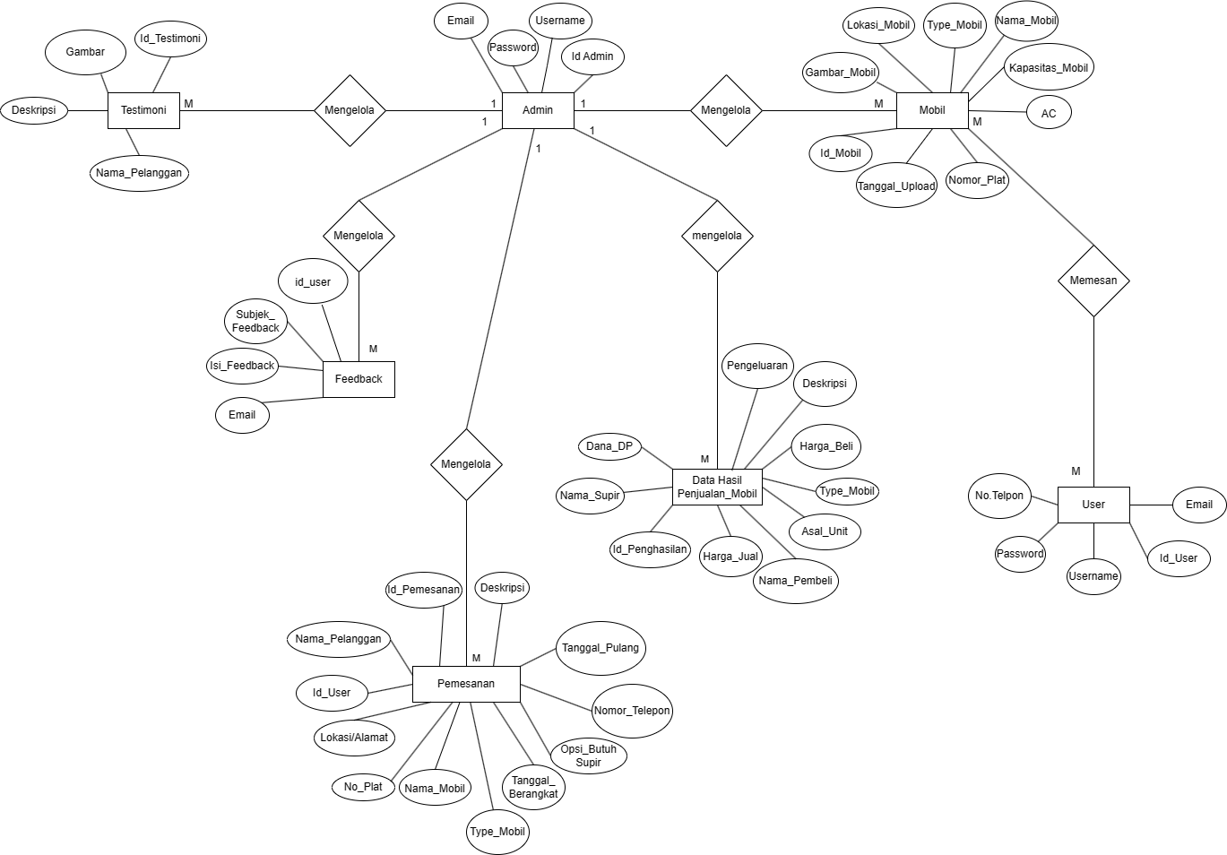

**Gambar 11. Entity Relationship Diagram**

* + 1. **Use Case Diagram**

*Use case* diagram dari *website* Sistem Informasi dan Pemesanan Mobil Marsada Trip dapat dilihat dibawah ini.

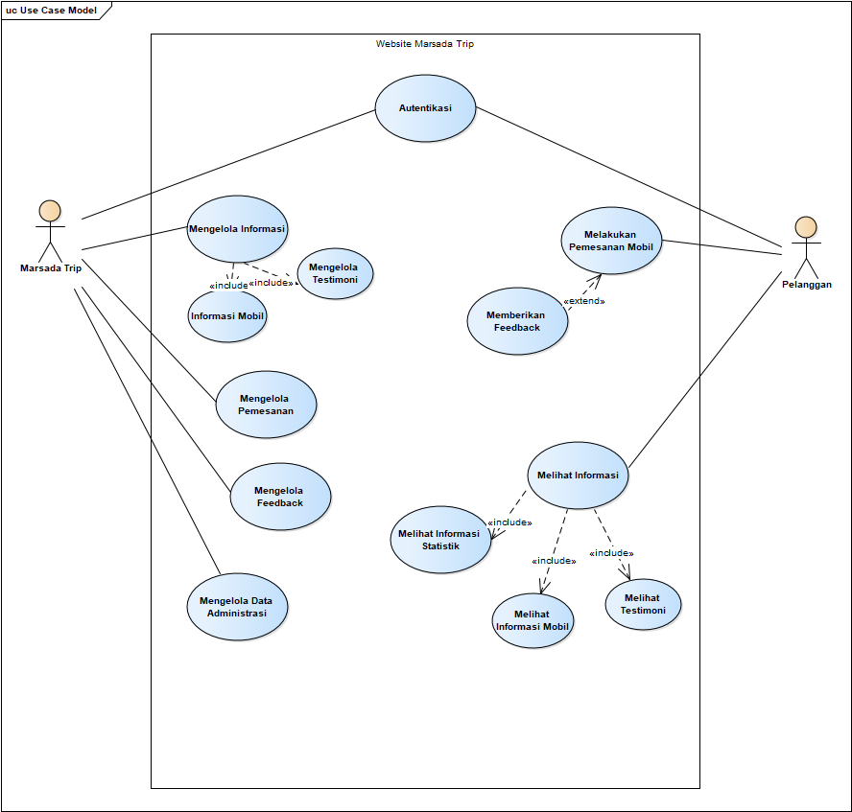

**Gambar 12. Use Case Diagram**

* + 1. **Use Case Scenario**

Pada sub bab ini berisi tentang bagaimana cara kerja atau komunikasi antara *website* dengan sistem sebagai berikut.

**3.2.3.1 Use Case Scenario Autentikasi**

Berikut adalah *Use Case Scenario* untuk *Use Case* dalam *login* antara lain yaitu:

**Tabel 23. *Use Case Scenario* Autentikasi**

| *Use Case ID* | UC_01 | |
| --- | --- | --- |
| *Use Case Name* | *Login gdan registrasi* | |
| *Brief Description* | *Use case* ini menjelaskan bagaimana *user* dapat megakses website Sistem Informasi dan Pemesanan Mobil Marsada Trip | |
| *Primary Actor* | Admin dan *customer* | |
| *Secondrary Actor* | - | |
| *Precondition* | * *Customer* registrasi terlebih dahulu * *Admin* dan *customer* masuk ke halaman *login* * *Admin* dan *customer* memasukkan *usernam*e, email dan *password* * *Admin* klik tombol *login* | |
| *Post Condition* | *User* dapat *login* ke *website* | |
| *Basic Flow Events* | *Actor’s Action* | *System Respon* |
| *Alternative Flow of Events* | 1. *User* memasukkan *username*, email dan *password* |  |
|  | 1. Memeriksa valid tidaknya data masukan dengan memeriksa ke *database* |
|  | 1. Menampilkan pesan *username*, email atau *password* salah |
| 1. Memasukkan *username*, email dan *password* yang *valid* |  |
|  | 1. Memeriksa *valid* tidaknya data masukan dengan memeriksa ke *database* |
|  | 1. Masuk ke *website* Sistem Informasi dan Pemesanan Mobil Marsada Trip |

**3.2.3.2 Use Case Scenario untuk Use Case – CRUD**

Berikut adalah *Use Case Scenario* untuk *Use Case* dalam CRUD antara lain yaitu :

**Tabel 24. *Use Case Scenario* (Mengelola Informasi)**

| *Use Case ID* | UC_02 | |
| --- | --- | --- |
| *Use Case Name* | Mengelola Informasi | |
| *Brief Description* | Menjelaskan bagaimana admin CRUD (*Create, Update, and Delete*) | |
| *Primary Actor* | *Admin* | |
| *Secondary Actor* | - | |
| *Precindition* | * *Admin* membuka *website* * *Admin* CRUD data | |
| *Post Condition* | Data *feedback* dan data Marsada Trip telah dilakukan CRUD oleh *admin* | |
| *Basic Flow Events* | *Actor’s Action* | *System’ Respon* |
| 1. Membuka halaman *web*site |  |
| 1. *Login* dan memilih data yang akan di CRUD |  |
|  | 1. Memeriksa status *login* |
| 1. CRUD data informasi |  |
|  | 1. Memeriksa *valid* tidaknya |
|  | 1. Menyimpan data yang telah di CRUD ke *database* |
|  | 1. Menampilkan pesan bahwa data sukses disimpan |
| *Alternative Flow of Events* | 1. Membuka isi *website* |  |
|  | 1. Memeriksa status *login* |
| 1. Memilih data informasi yang akan di CRUD |  |
| 1. CRUD data |  |
|  | 1. Memeriksa *valid* tidaknya data masukan |
|  | 1. Menampilkan pesan bahwa data masukan tidak *valid* |
| 1. Memperbaiki data masukan yang di CRUD agar *valid* |  |
|  | 1. Memeriksa *valid* tidaknya data masukan |
|  | 1. Menyimpan data yang telah di CRUD ke *database* |
|  | 1. Menampilkan pesan bahwa data disimpan |

**3.2.3.3 Use Case Scenario untuk Use Case – Memberi Feedback**

Berikut adalah *Use Case Scenario* untuk *Use Case* dalam mengisi *form feedback* antara lain yaitu :

**Tabel 25. *Use Case Scenario* Mengisi Form *Feedback***

| *Use Case ID* | UC_03 | |
| --- | --- | --- |
| *Use Case Name* | Mengisi *form feedback* | |
| *Brief Description* | *Use case* ini menjalankan bagaimana *user* dapat mengisi *form* *feedback* pada *website* Sistem Informasi dan Pemesanan Mobil Marsada Trip | |
| *Primary Actor* | *User* | |
| *Secondrary Actor* | - | |
| *Precondition* | *User* mengirim *feedback* | |
| *Post Condition* | *User* tidak dapat membuka *feedback* yang telah dikirim | |
| *Basic Flow Events* | *Actor’s Action* | *System Respon* |
|  | 1. Sistem menyediakan *form feedback* |
| 1. User mengisi *form* *feedback* |  |
| *Alternative Flow of Events* | - | |

**3.2.3.4 Use Case Scenario untuk Use Case – Melihat Informasi**

Berikut adalah *Use Case Skenario* untuk *Use Case* dalam melihat informasi antara lain yaitu :

**Tabel 26. *Use Case Scenario* Melihat Informasi**

| *Use Case ID* | UC_04 | |
| --- | --- | --- |
| *Use Case Name* | Melihat informasi | |
| *Brief Description* | *Use case* ini menjelaskan bagaimana *user* melihat dan mengetahui informasi mengenai Marsada Trip | |
| *Primary Actor* | *User* | |
| *Secondary Actor* | - | |
| *Precondition* | * *User* membuka *website* * *User* melihat informasi yang terdapat di dalam *website* | |
| *Post Condition* | *User* mengetahui informasi-informasi terbaru mengenai Marsada Trip | |
| *Basic Flow* | *Actor’s* | *System Respon* |
| 1. Membuka *website* |  |
|  | 1. Menampilkan informasi mengenai Marsada Trip |
| *Alternative flow of Event* | - | |

**3.2.3.5 Use Case Scenario untuk Use Case – Memproses Feedback**

Berikut adalah *use case scenario* untuk *use case* dalam memproses f*eedback* antara lain :

**Table 27. *Use Case Scenario* Memproses *Feedback***

| *Use Case ID* | UC_06 | |
| --- | --- | --- |
| *Use Case Name* | Memproses *feedback* | |
| *Brief Description* | *Use case* ini menjelaskan bagaimana admin dapat menghapus *feedback* pada *website* sistem Informasi dan Pemesanan Mobil Marsada Trip | |
| *Primary Actor* | *Admin* | |
| *Secondary Actor* | - | |
| *Precindition* | *Admin* mempublish dan menghapus *feedback* yang terkirim | |
| *Post Condition* | *Admin* mempublish dan menghapus *feedback* | |
| *Included Use Case* | - | |
| *Basic Flow Events* | *Admin’s Action* | *System’ Respon* |
| - | 1. Menampilkan tombol hapus |
| 1. *Admin* klik tombol hapus |  |
| *Alternative Flow of Events* |  | |

**3.2.3.6 Use Case Scenario untuk Use Case – Memproses Testimoni**

Berikut adalah *Use Case Skenario* untuk *Use Case* dalam memproses data testimoni antara lain yaitu :

**Table 28. *Use Case Scenario* Memproses Testimoni**

| *Use Case ID* | UC_07 | |
| --- | --- | --- |
| *Use Case Name* | Memproses testimoni | |
| *Brief Description* | *Use case* ini menjelaskan bagaimana *admin* dapat menghapus dan menambah testimonipada *website* Sistem Informasi dan Pemesanan Mobil Marsada Trip | |
| *Primary Actor* | *Admin* | |
| *Secondary Actor* | - | |
| *Precindition* | *Admin* mempublish dan menghapus testimoni yang terkirim | |
| *Post Condition* | *Admin* mempublish dan menghapus testimoni | |
| *Included Use Case* | - | |
| *Basic Flow Events* | *Admin’s Action* | *System’ Respon* |
| - | 1. Menampilkan tombol *publish* / hapus |
| 1. *Admin* klik tombol *publish* / hapus |  |
| *Alternative Flow of Events* |  | |

**3.2.3.7 Use Case Scenario untuk Use Case – Membuat Pemesanan Mobil**

Berikut adalah *Use Case Skenario* untuk *Use Case* dalam membuat pesanan mobil antara lain yaitu :

**Tabel 29. Use Case Scenario Membuat Pesanan Mobil**

| *Use Case ID* | *UseCase_08* | |
| --- | --- | --- |
| *Use Case Name* | Membuat pesanan mobil | |
| *Brief Description* | *Use case* ini menjelaskan bagaimana *user* dapat mengirim pesanan mobilpada *website* Sistem Informasi dan Pemesanan Mobil Marsada Trip | |
| *Primary Actor* | *User* (Pengguna) | |
| *Secondary Actor* | - | |
| *Precondition* | *User* (Pengguna) mengirim pesanan mobil | |
| *Post Condition* | *User* (Pengguna) telah mengirim pesanan mobil | |
| *Included Use Case* | Mengisi *form* pemesanan mobil | |
| *Basic Flow Events* | *User Action* | *System’s Respond* |
|  | 1. Menampilkan halaman pemesanan mobil |
|  | 1. Memeriksa apakah telah mengisi *form* pemesanan |
| 1. Mengirim pesanan |  |
|  |  | 1. Mengarahkan ke *WhatsApp* |
| *Alternative Flow of Events* | - | |

**3.2.3.8 Use Case Scenario untuk Use Case – Memproses Pemesanan Mobil**

Berikut adalah *Use Case Skenario* untuk *Use Case* dalam memproses pesanan mobil antara lain yaitu :

**Table 30. *Use Case Scenario* Memproses *pemesanan Mobil***

| *Use Case ID* | UC_09 | |
| --- | --- | --- |
| *Use Case Name* | Memproses pemesanan mobil | |
| *Brief Description* | *Use case* ini menjelaskan bagaimana *admin* dapat mengirim pemesanan pada *website* sistem Informasi dan Pemesanan Mobil Marsada Trip | |
| *Primary Actor* | *Admin* | |
| *Secondary Actor* | - | |
| *Precindition* | *Admin* mengedit dan menghapus pesanan mobil yang terkirim | |
| *Post Condition* | *Admin* mengedit dan menghapus pesanan mobil | |
| *Included Use Case* | - | |
| *Basic Flow Events* | *Admin’s Action* | *System’ Respon* |
| - | 1. Menampilkan tombol hapus dan edit |
| 1. *Admin* klik tombol hapus dan edit |  |
| *Alternative Flow of Events* |  | |

**3.2.3.9 Use Case Scenario untuk Use Case – Menghitung Penghasilan**

Berikut adalah *Use Case Skenario* untuk *Use Case* dalam menghitung hasil antara lain yaitu :

**Table 31. *Use Case Scenario* Memproses *menghitung penghasilan***

| *Use Case ID* | UC_10 | |
| --- | --- | --- |
| *Use Case Name* | Memproses hasil penjualan mobil | |
| *Brief Description* | *Use case* ini menjelaskan bagaimana *admin* dapat menghitung hasil penjualan mobil pada *website* sistem Informasi dan Pemesanan Mobil Marsada Trip | |
| *Primary Actor* | *Admin* | |
| *Secondary Actor* | - | |
| *Precindition* | *Admin* menghapus hasil penjualan mobil | |
| *Post Condition* | *Admin* menghapus hasil penjualan mobil | |
| *Included Use Case* | - | |
| *Basic Flow Events* | *Admin’s Action* | *System’ Respon* |
| - | 1. Menampilkan tombol hapus |
| 1. *Admin* klik tombol hapus |  |
| *Alternative Flow of Events* |  | |

**3.2.3.10 Use Case Scenario untuk Use Case – Notifikasi Pemesanan**

Berikut adalah *Use Case Skenario* untuk *Use Case* dalam mendapatkan notifikasi pembelian mobil antara lain yaitu :

**Table 32. *Use Case Scenario* Notifikasi pembelian Mobil**

| *Use Case ID* | UC_11 | |
| --- | --- | --- |
| *Use Case Name* | Memproses Notifikasi pembelian Mobil | |
| *Brief Description* | *Use case* ini menjelaskan bagaimana admin mendapatkan notifikasi jika adanya pelanggan yang melakukan pemesanan mobil pada *website* sistem Informasi dan Pemesanan Mobil Marsada Trip | |
| *Primary Actor* | *Admin* | |
| *Secondary Actor* | - | |
| *Precindition* | *User* mengkonfirmasi atau melihat notifikasi | |
| *Post Condition* | *User* mengkonfirmasi atau melihat notifikasi | |
| *Included Use Case* | - | |
| *Basic Flow Events* | *Admin’s Action* | *System’ Respon* |
| - | 1. Menampilkan informasi |
| 1. *Admin* |  |
| *Alternative Flow of Events* |  | |

## Functional Specification

Pada sub bab ini akan dijelaskan mengenai fungsi-fungsi yang digunakan dalam pembangunan Sistem Informasi dan Pemesanan Mobil Marsada Trip. Sehingga pada bagian ini akan dijelaskan fungsi yang ada pada sistem sesuai dengan kebutuhan pengguna. Spesifikasi fungsi ini akan menjadi arahan untuk tahapan testing, karena pada dasarnya semua *requirement* harus dapat dibuktikan apakah sistem yang dibuat sesuai dengan kebutuhan *user*. Spesifikasi fungsi tersebut dapat dilihat pada tabel berikut.

**Tabel 33. *Functional Specification***

| ***SW-ID*** | **Nama Fungsi** | **Keterangan** |
| --- | --- | --- |
| *SW-Fg-01* | *Login* | Fungsi ini untuk melakukan proses validasi pengunjung pada saat akan mengakses Sistem Informasi dan Pemesanan Mobil Marsada Trip. |
| *SW-Fg-02* | Mengelola Testimoni | Fungsi ini digunakan oleh *admin*  untuk menambah, mengubah, melihat, dan menghapus testimoni mengenai Sistem Informasi dan Pemesanan Mobil Marsada Trip . |
| *SW-Fg-03* | Pemesanan Mobil | Fungsi ini dapat digunakan oleh pengguna terdaftar, pengguna terdaftar dapat memesan mobil yang ada pada Sistem Informasi dan Pemesanan Mobil Marsada Trip. |
| *SW-Fg-04* | Mengelola Pemesanan Mobil | Fungsi ini digunakan oleh *admin*  untuk menambah, mengubah, melihat, dan menghapus pesanan mobil mengenai Sistem Informasi dan Pemesanan Mobil Marsada Trip. |
| *SW-Fg-05* | Mengelola Penghasilan Perbulan | Fungsi ini digunakan oleh *admin*  untuk menambah, mengubah, melihat, dan menghapus pemasukan hasil penjualan mobil pada Sistem Informasi dan Pemesanan Mobil Marsada Trip. |
| *SW-Fg-06* | Mengelola akun User | Fungsi ini digunakan oleh *admin* untuk menambah, mengubah, dan menghapus akun *user* untuk mengakses Sistem Informasi dan Pemesanan Mobil Marsada Trip. |
| *SW-Fg–07* | Mengelola Mobil | Fungsi ini digunakan oleh *admin*  untuk menambah, mengubah, melihat, dan menghapus mobil yang tersedia pada Sistem Informasi dan Pemesanan Mobil Marsada Trip. |
| *SW-Fg–08* | Mencari Informasi | Fungsi ini dapat dilakukan oleh *admin*, pengguna yang telah terdaftar. *User* dapat mencari informasi mengenai tipe mobil, kontak, layanan yang tersedia, testimoni. |
| *SW-Fg-09* | Memberikan *feedback* | Fungsi ini dapat digunakan oleh pengguna terdaftar, pengguna yang terdaftar dapat memberikan *feedback* terhadap layanan yang diberikan oleh Marsada Trip. |
| *SW-Fg-10* | Mengelola *Feedback* | Fungsi ini digunakan oleh *admin*  untuk melihat, dan menghapus *feedback* yang diberikan kepada Marsada Trip. |
| *SW-Fg-11* | Mengelola Notifikasi Pemesanan | Fungsi ini dapat digunakan oleh pengguna terdaftar, pengguna terdaftar dapat melihat notifikasi pembelian mobil pada Sistem Informasi dan Pemesanan Mobil Marsada Trip. |

## Non-Functional Specification

Pada bagian ini dijelaskan kebutuhan yang mendukung agar proses-proses yang terdapat dalam Sistem Informasi dan Pemesanan Mobil Marsada Trip dapat berjalan dengan baik. Kebutuhan *non*-fungsional ditampilkan dalam tabel berikut.

**Tabel 34. *Non Functional Specification***

| Kode | Parameter | *Requirement* |
| --- | --- | --- |
| *SW-NF-01* | *Availability* | Sistem selalu tersedia dan dapat digunakan apabila terdapat *composer laravel* dan terhubung dengan lokal *server* |
| *SW-NF-02* | *Reliability* | Sistem Informasi dan Pemesanan Mobil Marsada Trip tidak dapat mentolerir kegagalan. |
| *SW-NF-03* | *Ergonomy* | Aplikasi ini didesain dengan sederhana sehingga dapat dengan mudah dipahami oleh pengguna yang masih baru mengenal sistem. |
| *SW-NF-04* | *Portability* | Aplikasi ini dapat dioperasikan dalam sistem operasi lainnya. Adapun sistem operasi yang dapat menjalankan aplikasi ini adalah dengan menginstal *xampp* sebagai syarat dasar. |
| *SW-NF-05* | *Memory* | *Memory* yang digunakan untuk mengoperasikan sistem ini tidak terlalu besar, penggunaan memori internal yang digunakan adalah sekitar 100*MB*. |
| *SW-NF-06* | *Response time* | Mencakup batasan waktu yang harus dipenuhi oleh sistem untuk memberikan respon terhadap aksi yang diberikan pengguna sehingga Sistem Informasi dan Pemesanan Mobil Marsada Trip harus menampilkan informasi dalam waktu singkat saat diakses oleh *user*. |
| *SW-NF-07* | *Safety* | Pada sistem terdapat *safety* yaitu digunakan untuk mengetahui *error* yang terdapat pada sistem dan digunakan untuk konfirmasi data. |
| *SW-NF-08* | *Security* | Aplikasi ini cukup aman digunakan oleh *user* saat mengakses data. |

# Design

Pada bab ini akan dijelaskan mengenai deskripsi dari fungsi utama yang ada pada Sistem Informasi dan Pemesanan Mobil Marsada Trip dan perancangan yang mencakup fungsi-fungsi yang akan diimplementasikan yang meliputi desain tampilan sistem, deskripsi masukan, proses yang dilakukan dan *output* yang akan didapatkan dari sistem.

## Function Autentikasi

Bagian berisi spesifikasi fungsi autentikasi yang terdapat dalam sistem yang dilakukan oleh *user* dan *admin* untuk masuk dan keluar dari sistem.

### Display (user interface)

Pada halaman ini, halaman *login* digunakan oleh *admin* dan *user*, akan tetapi *user* harus terlebih dahulu melakukan *registrasi*. Pengunjung yang telah terdaftar dapat mengakses sistem dan melakukan suatu proses yang berkaitan dengan Sistem Informasi dan Pemesanan Mobil Marsada Trip. Halaman ini juga oleh *admin* dan *user* digunakan untuk mengakses sistem dengan mengisi email dan *password* yang telah di *generate* sebelumnya. Pada *user*, sebelum melakukan *login* harus terlebih dahulu mengisi nama, email, nomor Hp dan *password* yang telah di *generate* sebelumnya.

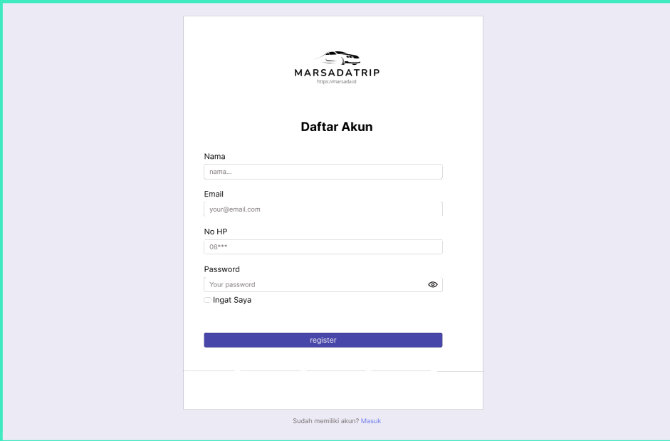

***Gambar 13. Halaman Daftar akun***

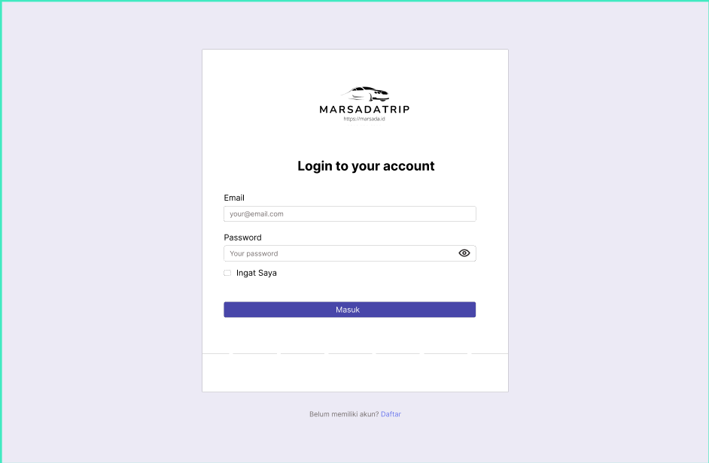

***Gambar 14. Halaman Login***

### Input Description & Format

Untuk mengakses Sistem Informasi dan Pemesanan Mobil Marsada Trip *admin* dan *user* harus melakukan pengisian email dan *password* yang telah terdaftar pada *database*.

### Process Description

Berikut adalah tabel yang menjelaskan algoritma yang terjadi dalam proses *login* ke dalam Sistem Informasi dan Pemesanan Mobil Marsada Trip.

***Tabel 35. Proses Deskripsi Autentikasi***

| *Initial State (IS)*   1. Sistem menyediakan halaman *form* yang meminta *username* dan *Kata sandid* setiap *admin* dalam bentuk *input-*an. 2. *Admin* memiliki *username* dan *kata sandi* yang telah terdaftar pada *database* sistem. |
| --- |
| *Final State (FS)*   1. Berhasil masuk atau *login*  kedalam sistem menggunakan *username* dan *kata sandi* yang telah terdaftar. |
| Spesifikasi Proses/Algoritma :   1. *Admin* mengakses sistem. 2. Sistem menampilkan *form login*. 3. *Admin* mengisi *username* dan *Kata sandid* ke dalam *textfield* yang telah disediakan.  * *If username* dan *kata sandi* dimasukkan dengan benar.   Sistem akan melakukan pengecekan atau validasi akun pada *database* dan menampilkan halaman awal.   * *Else if username* dan *kata sandi* salah   Sistem akan menampilkan pesan *error* yang menandakan bahwa *username* dan *kata sandi* yang di *insert* tidak sesuai dengan akun yang telah terdaftar pada *database*.   * *Else*   Sistem akan meminta untuk mengisi *username* dan *kata sandi* pada *field* yang belum diisi atau pada *field* yang masih kosong |

### Output Description & Format

Setelah *admin* berhasil *login* ke dalam sistem, *admin* dapat mengakses sistem sesuai dengan fungsi yang telah tersedia pada sistem.

## Function Mengelola Testimoni

Bagian ini merupakan spesifikasi dari mengelola testimoni pada Sistem Informasi dan Pemesanan Mobil Marsada Trip yang dapat dilakukan oleh *admin* pada sistem.

### Display (User Interface)

Pada halaman ini digunakan oleh *admin* untuk mengelola data testimoni. Dalam mengelola data testimoni Marsada Trip ini, *admin* dapat menambah dan melihat data testimoni, menghapus data testimoni dan mengedit data testimoni. Berikut adalah gambar halaman yang digunakan oleh *admin* untuk mengelola data testimoni.

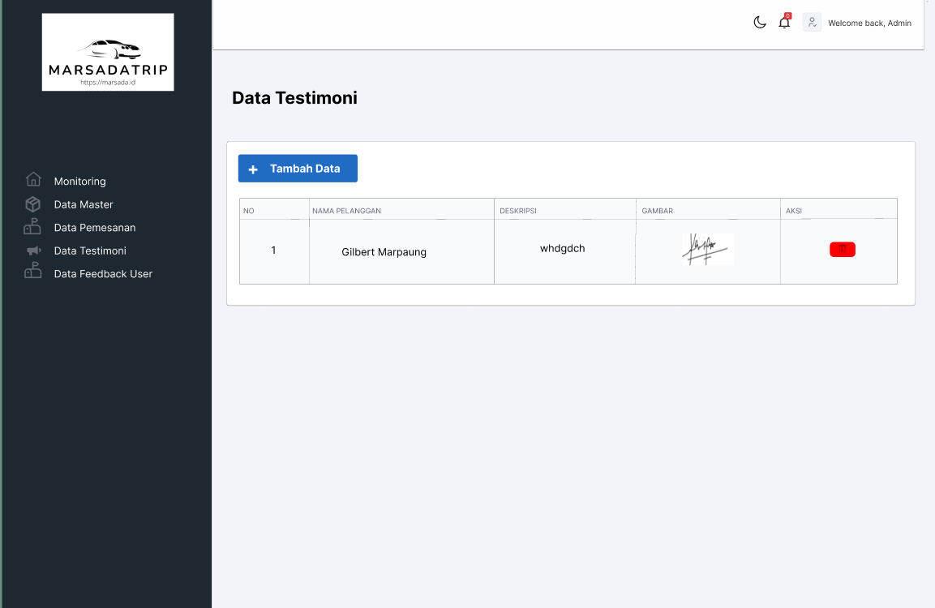

***Gambar 15. Halaman mengelola Testimoni***

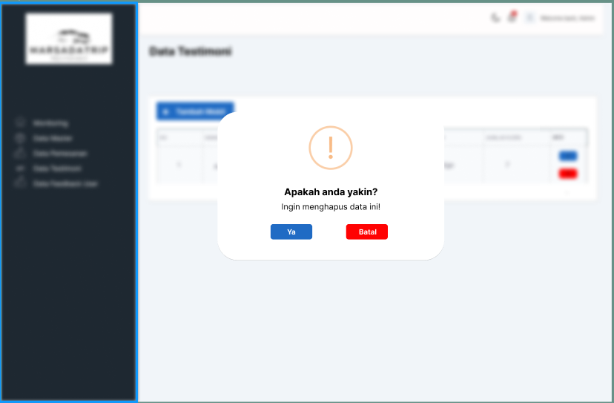

***Gambar 16. Halaman menghapus Testimoni***

### Input Description & Format:

Untuk mengelola data testimoni, *admin* harus memasukkan nama pelanggan, deskripsi dan gambar testimoni.

### Process Description

Pada tabel berikut dijelaskan algoritma yang terjadi dalam proses mengelola data testimoni pada *admin*.

**Tabel 36. Process Description Mengelola Testimoni**

| *Initial State (IS)*   1. *Admin* sudah *login* ke dalam sistem. |
| --- |
| *Final State (FS)*   1. *Admin* berhasil mengelola data testimoni. |
| Spesifikasi Proses/ Algoritma:   1. *Admin* memilih menu testimoni 2. Sistem akan menampilkan halaman testimoni 3. *Admin* memilih *tools* yang terdapat pada halaman testimoni.  * *If admin* memilih *tools* tambah testimoni   Sistem akan menampilkan *form* untuk menambahkan data testimoni sehingga *admin* dapat menambahkan data testimoni sesuai dengan kebutuhannya.   * *Else if admin* memilih *tools* lihat data   Sistem akan menampilkan deskripsi lengkap dari data testimoni tersebut sehingga informasi yang didapat lebih jelas dan kompleks.   * *Else if admin* memilih *tools* edit data   *Admin* memilih data testimoni yang akan di edit. Setelah itu, sistem akan menampilkan data dari testimoni tersebut dengan lengkap dalam bentuk *textfield* sehingga dapat di edit oleh *admin* apabila mengalami perubahan data.   * *Else if admin* memilih *tools* hapus data   *Admin* memilih data testimoni yang akan dihapus sehingga sistem akan menampilkan pesan konfirmasi untuk menghindari kesalahan dalam menghapus data testimoni tersebut. |

### Output Description & Format

Setelah berhasil mengelola data testimoni, *admin* dapat melakukan hal yang sama apabila suatu data testimoni yang akan dikelola.

## Function Mengelola Feedback atau masukan

Bagian ini merupakan spesifikasi dari mengelola masukan dari pelanggan pada Sistem Informasi dan Pemesanan Mobil Marsada Trip yang dapat dilakukan oleh *admin* pada sistem.

### Display (user interface)

Pada halaman ini, *admin* dapat mengelola data masukan terhadap layanan Marsada Trip. Pada halaman ini, *admin* hanya dapat menghapus data masukan pelanggan. Berikut adalah halaman yang digunakan oleh *admin* untuk mengelola masukan pelanggan.

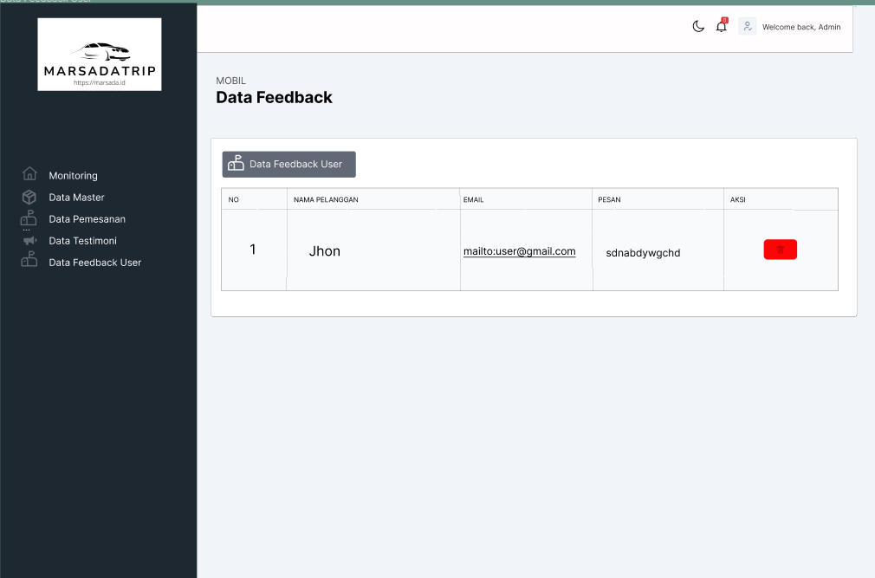

***Gambar 17. Halaman mengelola Feedback atau masukan***

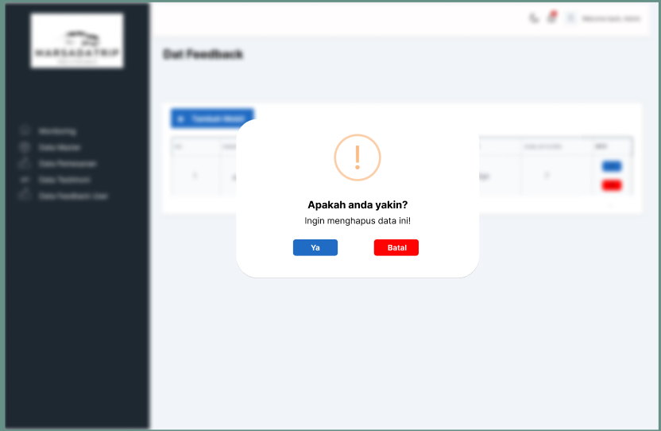

***Gambar 18. Halaman menghapus Feedback atau masukan***

### Input Description & Format:

Untuk mengelola masukan pelanggan, *admin* dapat melihat dan menghapus data masukan dari pelanggan, adapun inputan yang disediakan oleh *admin* yang akan dimasukkan oleh pelanggan yaitu nama pelanggan, email dan masukan yang akan dikirim oleh *user*.

### Process Description

Pada tabel berikut dijelaskan algoritma yang terjadi dalam proses *Data feedback* atau masukan pelanggan pada admin.

**Tabel 37. Process Description Mengelola Feedback atau masukan**

| *Initial State (IS)*  1. *Admin* sudah *login* ke dalam sistem. |
| --- |
| *Final State (FS)*  1. *Admin* berhasil mengelola data *Feedback* atau masukan. |
| Spesifikasi Proses/Algoritma:   1. *Admin* memilih menu Data Feedback user. 2. Sistem akan menampilkan halaman Data Feedback user. 3. *Admin* memilih *tools* yang terdapat pada halaman Data Feedback user.  * *Else if* admin memilih *tools View*   Sistem akan menampilkan data lengkap dari Data Feedback user yang di input oleh pengguna tersebut sehingga admin dapat melihat masukan tersebut.   * *Else if admin* memilih *tools Delete*   *Admin* memilih data Data Feedback user yang akan dihapus sehingga sistem akan menampilkan pesan konfirmasi untuk menghindari kesalahan dalam menghapus data Data Feedback user tersebut. |

### Output Description & Format

Setelah *admin* berhasil mengelola data masukan atau *feedback* pelanggan, *admin* dapat melakukan hal yang sama apabila terdapat suatu data masukan atau *feedback* pelanggan yang akan dikelola.

## Function Tambah Data Mobil

Pada bagian ini merupakan spesifikasi dari mengelola data mobil pada sistem Informasi dan Pemesanan Mobil Marsada Trip yang akan dilakukan oleh *admin* pada sistem.

### Display (user interface)

Pada halaman ini, digunakan oleh *admin* untuk mengelola data mobil. Pada halaman ini aktivitas yang dapat dilakukan oleh *admin* yaitu menambah data mobil, mengedit data mobil, dan menghapus data mobil. Berikut adalah tampilan yang digunakan *admin* untuk mengelola data mobil.

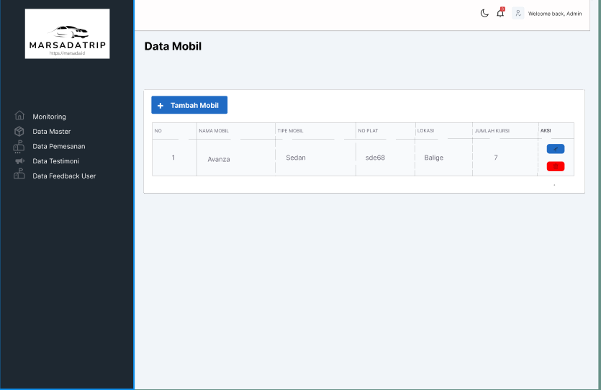

***Gambar 19. Halaman mengelola Data Mobil***

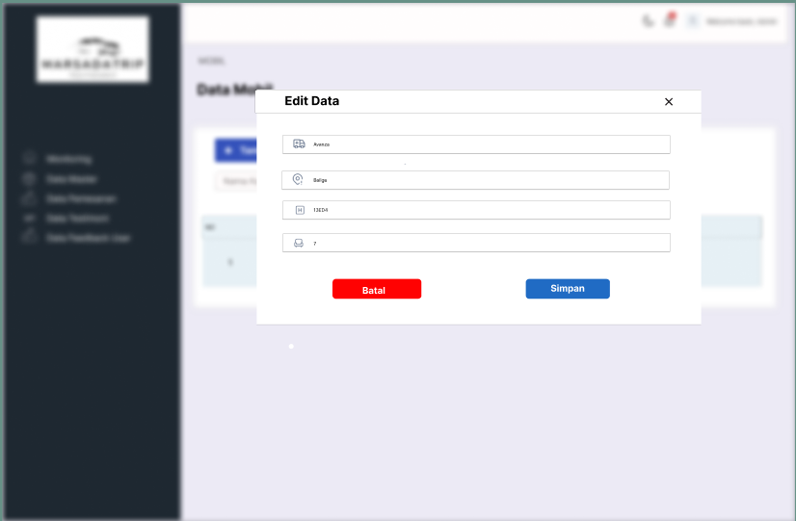

***Gambar 20. Halaman mengedit Data Mobil***

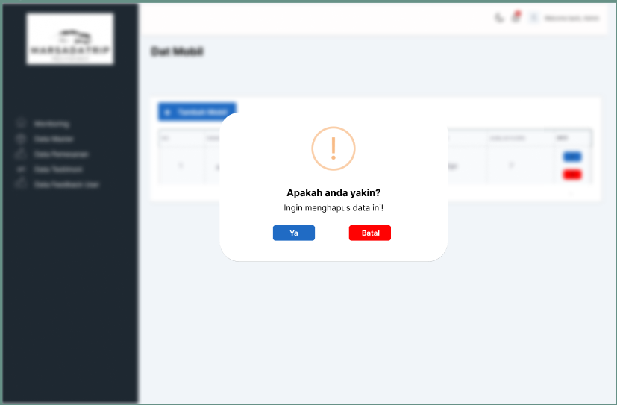

***Gambar 21. Halaman menghapus Data Mobil***

### Input Description & Format

Dalam mengelola data mobil, *admin* harus memasukkan nama mobil, tipe mobil, nomor plat, lokasi dan jumlah kursi yang ada pada mobil.

### Process Description

Pada tabel berikut menjelaskan algoritma yang terjadi pada proses mengelola data mobil yang dilakukan oleh *admin*.

**Tabel 38. Process Description Mengelola Data mobil**

| *Initial State (IS)*   1. *Admin* sudah *login* ke dalam sistem. |
| --- |
| *Final State (FS)*   1. *Admin* berhasil mengelola data mobil. |
| Spesifikasi Proses/ Algoritma:   1. *Admin* memilih menu data mobil 2. Sistem akan menampilkan halaman 3. *Admin* memilih *tools* yang terdapat pada halaman data mobil.  * *If admin* memilih *tools* tambah data mobil   Sistem akan menampilkan *form* untuk menambahkan data data mobil sehingga *admin* dapat menambahkan data data mobil sesuai dengan kebutuhannya.   * *Else if admin* memilih *tools* lihat data   Sistem akan menampilkan deskripsi lengkap dari data data mobil tersebut sehingga informasi yang didapat lebih jelas dan kompleks.   * *Else if admin* memilih *tools* edit data   *Admin* memilih data data mobil yang akan di edit. Setelah itu, sistem akan menampilkan data dari data mobil tersebut dengan lengkap dalam bentuk *textfield* sehingga dapat di edit oleh *admin* apabila mengalami perubahan data.   * *Else if admin* memilih *tools* hapus data   *Admin* memilih data data mobil yang akan dihapus sehingga sistem akan menampilkan pesan konfirmasi untuk menghindari kesalahan dalam menghapus data data mobil tersebut. |

### Output Description & Format

Setelah berhasil mengelola data mobil, *admin* dapat melakukan hal yang sama apabila suatu data mobil akan dikelola kembali.

## Function Mengelola Penghasilan Perbulan

Pada bagian ini, melupakan spesifikasi dai mengelola penghasilan perbulan yang dapat dilakukan *admin* pada Sistem Informasi dan Pemesanan Mobil Marsada Trip.

### Display (user interface)

Pada halaman ini, digunakan oleh *admin* untuk mengelola penghasilan perbualan. Pada halaman ini *admin* dapat menambah, mengedit dan menghapus data. Kemudian data yang di *input* akan mendapatkan total secara otomatis. Berikut adalah tampilan yang halaman dalam mengelola data penghasilan perbulan pada Rental Mobil Marsada Trip.

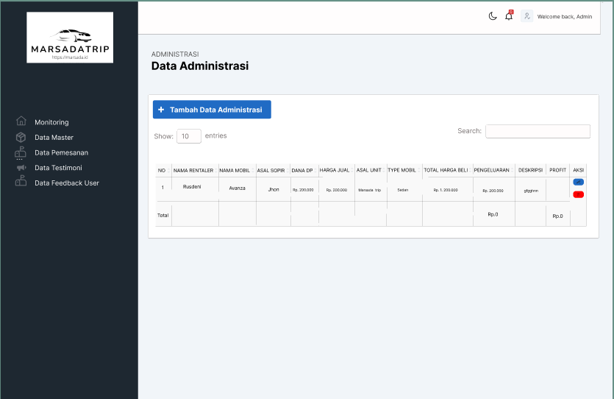

***Gambar 22. Halaman mengelola Data Penghasilan Perbulan***

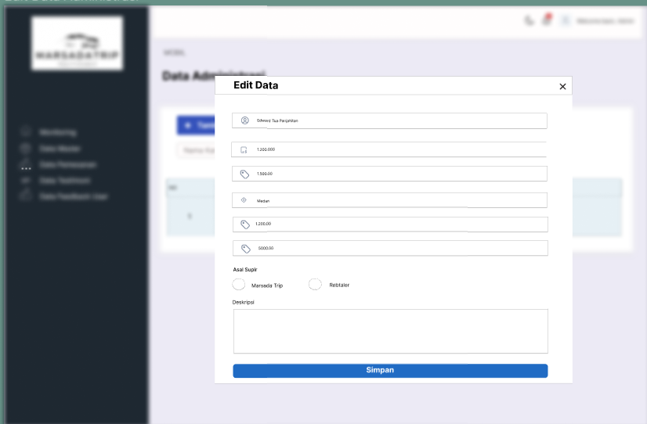

***Gambar 23. Halaman mengedit Data Penghasilan Perbulan***

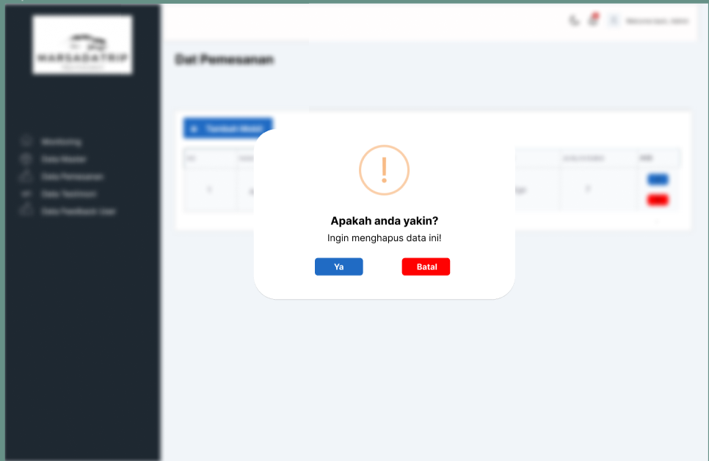

***Gambar 24. Halaman menghapus Data Penghasilan Perbulan***

### Input Description & Format

Dalam mengelola data penghasilan perbulan, *admin* harus memasukkan nama rentaler, nama mobil, asal supir, dana DP, harga jual, asal mobil, *type* mobil, harga total beli, pengeluaran, deskripsi, *profit*. Maka setelah data tersebut telah di *input*, maka hasil penghasilan akan keluar secara otomatis.

### Process Description

Pada tabel berikut dijelaskan algoritma yang terjadi dalam proses mengelola data penghasilan perbulanpada *admin*.

**Tabel 39. Process Description Mengelola Data Penghasilan Perbulan**

| *Initial State (IS)*   1. *Admin* sudah *login* ke dalam sistem |
| --- |
| *Final State (FS)*   1. *Admin* berhasil mengelola data Penghasilan perbulan pada sistem. |
| Spesifikasi Proses/ Algoritma:   1. *Admin* memilih menu Kelola Penghasilan perbulan 2. Sistem akan menampilkan halaman Kelola Penghasilan perbulan 3. *Admin* memilih *tools* yang terdapat pada halaman kelola Penghasilan perbulan  * *If* *admin* memilih *tools* Penghasilan perbulan   Sistem akan menampilkan form untuk menambahkan data kelola Penghasilan perbulan  sehingga *admin* dapat menambahkan data Penghasilan perbulan sesuai dengan kebutuhan.   * *Else if* *admin* memilih *tools View*   Sistem akan menampilkan deskripsi lengkap dari data kelola Penghasilan perbulan  tersebut sehingga informasi yang didapat lebih jelas dan kompleks.   * *Else if*  *admin* memilih *tools* Edit   Sistem akan menampilkan data dari data Penghasilan perbulan dengan lengkap dalam bentuk *textfield*, sehingga dapat di edit oleh *admin* apabila mengalami perubahan data.   * *Else if* *admin* memilih *tools delete*   *Admin* memilih data Penghasilan perbulanyang akan dihapus, sehingga sistem akan menampilkan pesan konfirmasi untuk menghindari kesalahan dalam menghapus data Penghasilan perbulantersebut. |

### Output Description & Format

Setelah *admin* berhasil mengelola data Penghasilan perbulan, *admin* dapat melakukan hal yang sama apabila terdapat suatu data penghasilan perbulan yang akan dikelola.

**4.6 Function Melihat Informasi Beranda**

Bagian ini merupakan spesifikasi untuk melihat informasi pada Sistem Informasi dan Pemesanan Mobil Marsada Trip yang dapat dilakukan oleh *user* dan *admin* setelah melakukan login.

**4.6.1 Display (user interface)**

Pada halaman ini digunakan oleh *user* dalam mencari informasi mengenai rental mobil. Adapun informasi yang dapat dilihat yaitu testimoni, cara merental mobil dan layanan yang disediakan oleh Marsada Trip.

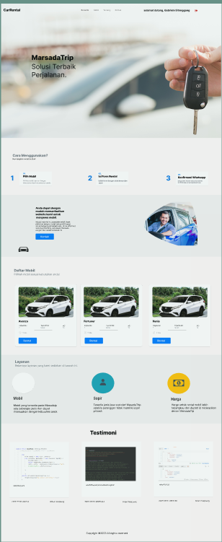

***Gambar 25. Halaman Beranda User***

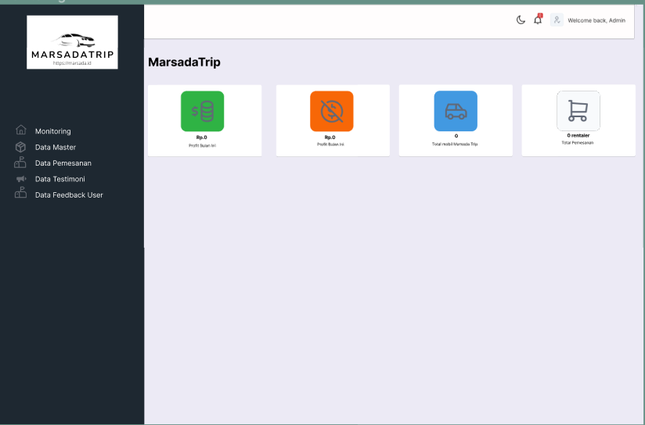

***Gambar 26. Halaman Beranda Admin***

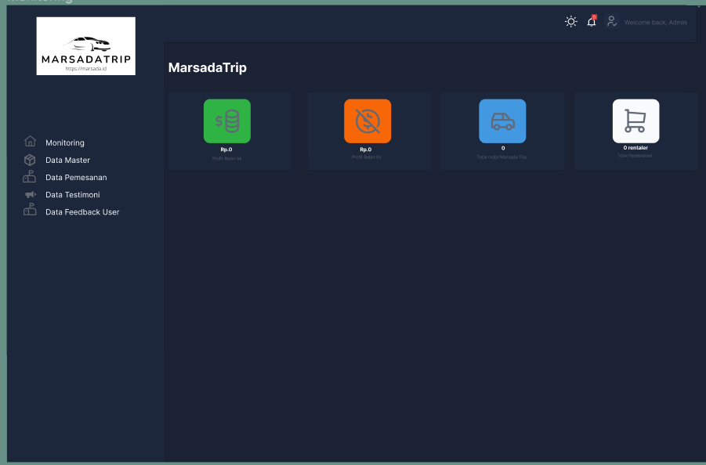

***Gambar 27. Halaman Beranda Admin mode gelap***

**4.6.2 Input Description & Format**

Pada halaman beranda ini, *user* dapat melihat informasi yaitu testimoni, cara merental mobil dan layanan yang disediakan oleh Marsada Trip.

**4.6.3 Process Description**

Pada tabel berikut dijelaskan algoritma yang terjadi dalam proses melihat informasi Marsada Trip pada *user*.

**Tabel 40. Process Description Melihat Informasi**

| *Initial State (IS)*   1. *User* dan *admin* sudah *login* ke dalam sistem |
| --- |
| *Final State (FS)*   1. *User* dan *Admin* berhasil masuk pada sistem. |
| Spesifikasi Proses/ Algoritma:   1. *User* dan *Admin* memilih menu Beranda 2. Sistem akan menampilkan halaman Beranda |

**4.6.4 Output Description & Format**

Dalam halaman ini adapun informasi yang berisi informasi yang disediakan oleh Marsada Trip seperti testimoni, cara memesan mobil, dan layanan yang disediakan oleh Marsada Trip.

**4.7 Function Melakukan Pemesan Mobil**

Pada banguan ini merupakan spesifikasi dalam melakukan pemesanan mobil pada Marsada Trip yang dilakukan oleh *user.*

**4.7.1 Display (user interface)**

Berikut adalah tampilan halaman untuk melakukan pemesanan mobil pada Marsada Trip. Sebelum melakukan pemesanan mobil user dapat melihat informasi detail mobil yang akan di rental. Kemudian *user* harus mengisi *form* yang akan dibutuhkan, akan tetapi negosiasi harga rental mobil dilakukan pada aplikasi *whatsApp*.

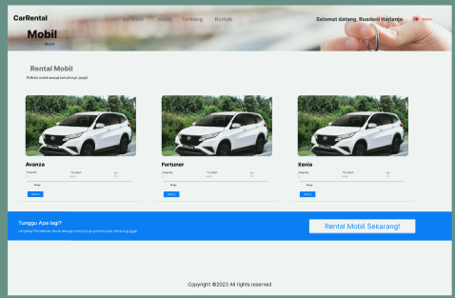

***Gambar 28. Halaman Mobil***

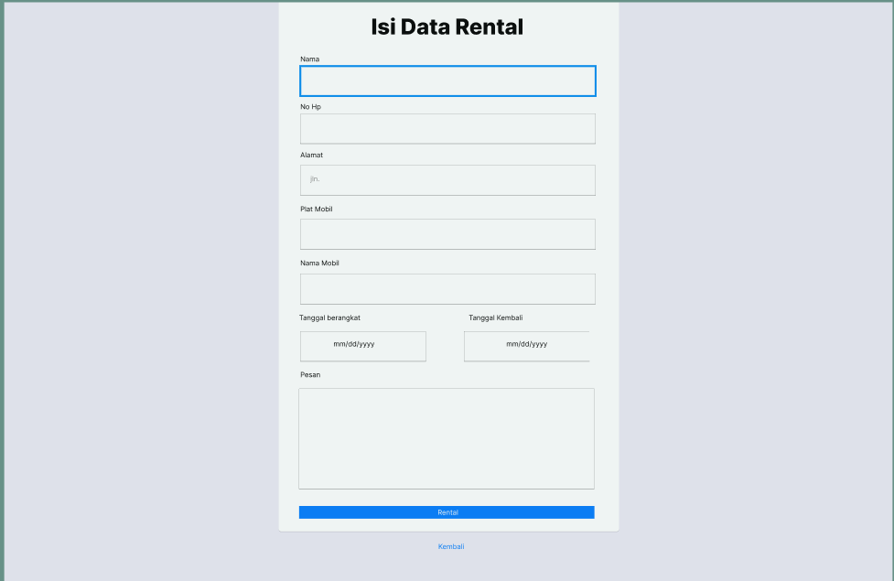

***Gambar 29. Halaman Form Pemesanan***

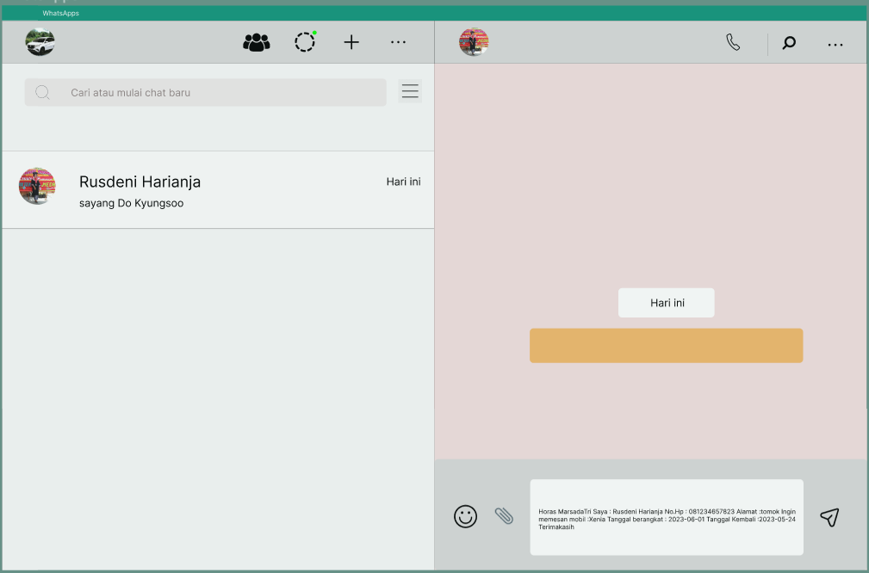

***Gambar 30. Halaman Pemesanan dari WhatsApp***

**4.7.2 Input Description & Format**

Dalam melakukan pemesanan mobil pada Marsada Trip, *user* harus mengisi form yang telah dilampirkan. Adapun ada yang harus di *input* oleh *user* adalah nama, nomor Hp, alamat, nama mobil, plat mobil, tanggal berangkat dan tanggal pulang, dan pesan.

**4.7.3 Process Description**

Berikut adalah tabel yang menjelaskan algoritma yang terjadi saat memproses pemesanan mobil yang dilakukan oleh *user*.

**Tabel 41. Process Description Mengelola Pesanan Mobil**

| *Initial State (IS)*  1. *User* sudah login ke dalam sistem. |
| --- |
| *Final State (FS)*  1. *User* berhasil melakukan pemesanan mobil. |
| Spesifikasi Proses/Algoritma:   1. *User* memilih menu mobil. 2. Sistem akan menampilkan halaman data mobil. 3. User mengklik tombol rental. 4. Sistem akan menampilkan form yang akan diisi oleh user. 5. Setelah melakukan *submission, user* akan diarahkan ke dalam Aplikasi *WhatsApp* untuk negosiasi harga. |

**4.7.4 Output Description & Format**

Setelah *user* berhasil melakukan pemesanan mobil, *user* dapat melakukan hal yang sama apabila ingin melakukan pemesanan mobil

**4.8 Function Memberikan Feedback atau Masukan**

Bagian ini merupakan spesifikasi dalam memberikan masukan terhadap layanan Marsada Trip pada Sistem Informasi dan Pemesanan Mobil Marsada Trip yang dapat dilakukan oleh *user* pada sistem.

**4.8.1 Display (user interface)**

Pada halaman ini digunakan oleh *user* untuk memberikan masukan terhadap pelanyana yang diberikan oleh Marsda Trip. Berikut adalah tampilan dari halam untuk memberikan masukan terhadap pelayanan Marsada Trip.

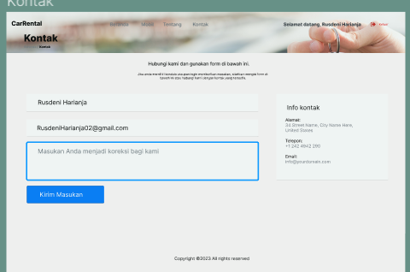

***Gambar 31. Halaman memberikan Feedback atau masukan***

**4.8.2 Input Description & Format**

Dalam memberikan masukan, *user* harus nama, memasukkan email, dan masukan yang akan diberikan *user* kepada Marsada Trip.

**4.8.3 Process Description**

Berikut adalah tabel yang menjelaskan algoritma yang terjadi dalam proses memberikan masukan terhadap layanan marsada Trip yang dilakukan oleh *user*.

**Tabel 42. Process Description Memberikan Feedback atau masukan**

| *Initial State (IS)*   1. *User* sudah *login* ke dalam sistem |
| --- |
| *Final State (FS)*   1. *User* berhasil memberikan feedback kepada Marsada Trip melalui sistem. |
| Spesifikasi Proses/ Algoritma:   1. *User* memilih menu kontak 2. Sistem akan menampilkan *form* untuk memberikan feedback 3. *User* mengisi masukan yang akan diberikan kepada Marsada Trip. 4. *User* mengirim masukan dengan mengklik tombol kirim masukan. |

**4.8.4 Output Description & Format**

Setelah *user* berhasil memberikan *feedback*, *user* dapat melakukan hal yang sama apabila memesan mobil kembali.

**4.9** **Function Melihat Informasi Tentang**

Bagian ini merupakan spesifikasi untuk melihat informasi pada Sistem Informasi dan Pemesanan Mobil Marsada Trip yang dapat dilakukan oleh *user* dan *admin* setelah melakukan *login*.

**4.9.1 Display (user interface)**

Pada halaman ini digunakan oleh *user* dalam mencari informasi mengenai rental mobil. Adapun informasi yang dapat dilihat yaitu cerita terbangunya usaha Marsada Trip, informasi usaha mobil **,** pemilik Marsada Trip.

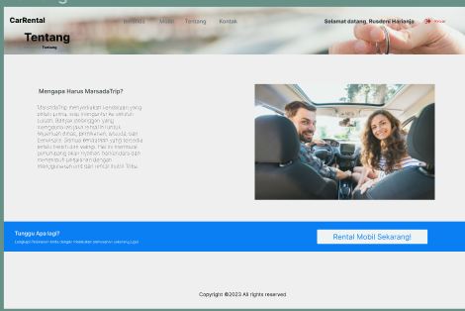

***Gambar 32. Halaman Tentang***

**4.9.2 Input Description & Format**

Pada halaman beranda ini, *user* dapat melihat informasi yaitu cerita terbangunya usaha Marsada Trip, informasi usaha mobil**,** pemilik Marsada Trip.

**4.9.3 Process Description**

Pada tabel berikut dijelaskan algoritma yang terjadi dalam proses melihat informasi Marsada Trip pada *user*.

**Tabel 43. Process Description Melihat Informasi Tentang**

| *Initial State (IS)*   1. *User* sudah *login* ke dalam sistem |
| --- |
| *Final State (FS)*   1. *User* berhasil masuk pada sistem. |
| Spesifikasi Proses/ Algoritma:   1. *User* memilih menu Tentang 2. Sistem akan menampilkan halaman Tentang |

**4.9.4 Output Description & Format**

Dalam halaman ini adapun informasi yang berisi informasi yang disediakan oleh Marsada Trip seperti cerita terbangunya usaha Marsada Trip, informasi usaha mobil **,** pemilik Marsada Trip.

**4.10 Function Melihat Notifikasi**

Bagian ini merupakan spesifikasi untuk melihat notifikasi pemesanan mobil pada Sistem Informasi dan Pemesanan Mobil Marsada Trip yang dapat dilakukan oleh *admin* setelah melakukan *login*.

**4.10.1 Display (user interface)**

Pada halaman ini digunakan oleh admindalam melihat notifikasi pemesanan mobil. Saat admin telah melihat isi notifikasi otomatis jumlah notifikasi akan berkurang.

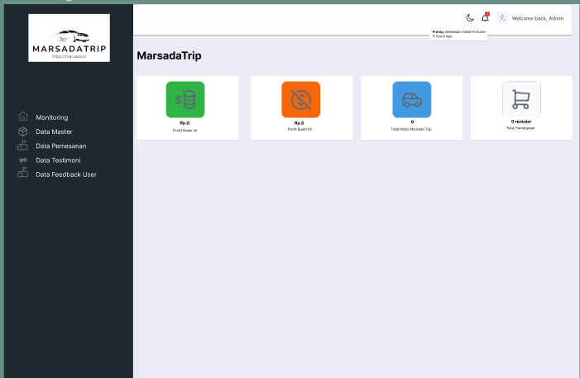

***Gambar 33. Halaman melihat Notifikasi***

**4.10.2 Input Description & Format**

Pada halaman ini, admin dapat melihat notifikasi pemesanan mobil, yang dimana saat *user* melakukan pemesanan akan ada pemberitahuan pada admin.

**4.10.3 Process Description**

Pada tabel berikut dijelaskan algoritma yang terjadi dalam proses melihat informasi Marsada Trip pada *user*.

**Tabel 44. Process Description Melihat Informasi Tentang**

| *Initial State (IS)*   1. *Admin* sudah *login* ke dalam sistem |
| --- |
| *Final State (FS)*   1. *Admin* berhasil masuk pada sistem. |
| Spesifikasi Proses/ Algoritma:   1. *Admin* memilih menu Notifikasi 2. Sistem akan menampilkan informasi pemesanan mobil |

**4.10.4 Output Description & Format**

Dalam halaman ini adapun informasi yang berisi pemesanan mobil informasi yang dilakukan oleh user. Maka admin dapat dengan mudah untuk melihat dapat user yang baru melakukan pemesanan.

**4.11** **Function Mengelola Pemesanan**

Bagian ini merupakan spesifikasi untuk mengelola daftar pemesanan mobil yang diakuka oleh *user.*

**4.11.1 Display (user interface)**

Pada halaman ini digunakan oleh *admin* dalam mengelola data pemesanan mobil, dimana admin dapat melihat detail dari pesanan mobil.

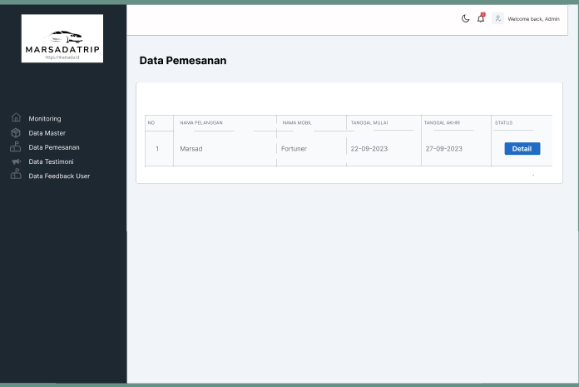

***Gambar 34. Halaman Data Pemesanan***

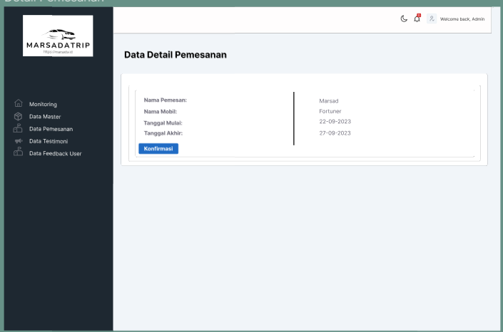

***Gambar 35. Halaman Data Detail Pemesanan***

**4.11.2 Input Description & Format**

Pada halaman data pemesanan ini, *admin* dapat melihat detail dari pesanan mobil yang dipesan oleh *user*.

**4.11.3 Process Description**

Pada tabel berikut dijelaskan algoritma yang terjadi dalam proses mengelola pesanan mobol yang dilakukan oleh admin.

**Tabel 45. Process Description Melihat Informasi Tentang**

| *Initial State (IS)*   1. *Admin* sudah *login* ke dalam sistem |
| --- |
| *Final State (FS)*   1. *Admin* berhasil masuk pada sistem. |
| Spesifikasi Proses/ Algoritma:   1. *Admin* memilih menu Tentang 2. Sistem akan menampilkan halaman pemesanan mobil dan meberikan konfirmasi |

**4.11.4 Output Description & Format**

Pada halaman ini, semua daftar pesanan *user* dapat dilihat dan admin dapat melakukan konfirmasi pesanan *user*.

# Testing

Bab ini berisikan penjelasan mengenai persiapan pengujian, perencanaan pengujian, identifikasi, dan hasil pengujian dari aplikasi.

## Test Preparation

Persiapan tes yang harus dilakukan sebelum melakukan pengujian meliputi persiapan *procedural*, persiapan *hardware* dan jaringan.

### Procedural Preparation

Persiapan untuk pengujian Sistem Informasi dan Pemesanan Mobil Marsada Trip yang akan dilakukan terlebih mempersiapkan *environment* yang diperlukan yaitu *software* dan *hardware*. Kemudian tim penguji memastikan bahwa sistem informasi yang akan diuji sudah dapat diakses melalui *web* *browser*. Selain itu, *server* lokal seperti *XAMPP* harus diaktifkan agar dapat terhubung dengan *PhpMyAdmin* sebagai medium *database* sistem informasi kawasan Danau Toba. Setelah itu, barulah kita menjalankan aplikasi ini dengan mengaktifkan artisan dengan menggunakan *IDE* *Visual Studio Code*.

### HW & Network Preparation

Persiapan perangkat keras untuk pengujian sistem informasi yang dilakukan sebelum melakukan pengujian yaitu:

1. Menyiapkan *Device* / Laptop/PC yang sudah terhubung dengan jaringan *internet*.
2. *Device* yang digunakan harus dapat terhubung dengan jaringan *database* sebelumnya.

### SW Preparation

Beberapa *software* yang harus dipersiapkan sebelum melakukan pengujian adalah seperti data dibawah ini:

1. Sistem Informasi : *Windows* 11
2. *Web Server* : *XAMPP*
3. *Web Browser* : *Mozilla Firefox, Google Chrome*
4. *DBMS* : *PhpMyAdmin*

## Test Plan and Identification

Pada bagian ini menjelaskan lingkup keseluruhan dari perencanaan pengujian. Sejumlah *requirement* yang akan diuji dituliskan di dalam *Functional Specification* yang terdapat pada bab 3. Pengelompokan rencana pengujian dan identifikasi butir uji yang akan diujikan dibagi menjadi pengujian unit dan pengujian integrasi serta adanya *summary result* dan *history* yang menjadi bagian penutupan dari *testing* Sistem Informasi dan Pemesanan Mobil Marsada Trip.

Contoh:

***Tabel 46. Test plan and identification***

| ***Kelas Uji*** | ***Butir Uji*** | ***Tingkat Pengujian*** | ***Traceability*** | | ***Jenis Pengujian*** | ***Jadwal*** |
| --- | --- | --- | --- | --- | --- | --- |
| *No. Fungsi* | *No. Butir Uji* |
| *Autentikasi* | Pengujian registrasi *user* | Pengujian Unit | SW-f01 | TB-01 | *Black Box* | *23/05/2023 - 25/05/2023* |
| Pengujian *login* dan *logout* | Pengujian Unit | SW-f02 | TB-02 | *Black Box* | *23/05/2023 - 25/05/2023* |
| Mengelola Data Mobil | Pengujian menambah data mobil | Pengujian Unit | SW-f06 | TB-06 | *Black Box* | *23/05/2023 - 25/05/2023* |
| Pengujian mengubah data mobil | Pengujian Unit | SW-f07 | TB-07 | *Black Box* | *23/05/2023 - 25/05/2023* |
| Pengujian menghapus data mobil | Pengujian Unit | SW-f08 | TB-08 | *Black Box* | *23/05/2023 - 25/05/2023* |
| Mengelola Data Testimoni | Pengujian menambah data testimoni | Pengujian Unit | SW-f09 | TB-09 | *Black Box* | *23/05/2023 - 25/05/2023* |
| Pengujian mengubah data testimoni | Pengujian Unit | SW-f10 | TB-10 | *Black Box* | *23/05/2023 - 25/05/2023* |
| Pengujian menghapus data testimoni | Pengujian Unit | SW-f11 | TB-11 | *Black Box* | *23/05/2023 - 25/05/2023* |
| Mengelola Pemesanan Mobil | Pengujian menambah data pesanan mobil | Pengujian Unit | SW-f12 | TB-12 | *Black Box* | *23/05/2023 - 25/05/2023* |
| Pengujian mengubah data pesanan mobil | Pengujian Unit | SW-f13 | TB-13 | *Black Box* | *23/05/2023 - 25/05/2023* |
| Pengujian menghapus data pesanan mobil | Pengujian Unit | SW-f14 | TB-14 | *Black Box* | *23/05/2023 - 25/05/2023* |
| Mengelola *Feedback* | Pengujian menghapus data *feedback* | Pengujian Unit | SW-f15 | TB-15 | *Black Box* | *23/05/2023 - 25/05/2023* |
| Mengelola Penghasilan Perbulan | Pengujian menambah data penghasilan | Pengujian Unit | SW-f16 | TB-16 | *Black Box* | *23/05/2023 - 25/05/2023* |
| Pengujian mengubah data penghasilan | Pengujian Unit | SW-f17 | TB-17 | *Black Box* | *23/05/2023 - 25/05/2023* |
| Pengujian menghapus data penghasilan | Pengujian Unit | SW-f18 | TB-18 | *Black Box* | *23/05/2023 - 25/05/2023* |
| Mengelola Notifikasi Pemesanan | Pengujian melihat *user* yang telah melakukan pemesanan | Pengujian Unit | SW-f19 | TB-19 | *Black Box* | *23/05/2023 - 25/05/2023* |
| Memberikan Data *feedback* | Pengujian *user* dapat memberikan masukan melalui website | Pengujian Unit | SW-f20 | TB-20 | *Black Box* | *23/05/2023 - 25/05/2023* |
| Membuat Pesanan Mobil | Pengujian *user* dapat melakukan pemesanan mobil melalui website | Pengujian Unit | SW-f21 | TB-21 | *Black Box* | *23/05/2023 - 25/05/2023* |

## Test Script & Result

Pengujian yang dilakukan terhadap sistem informasi dan Pemesanan Mobil Marsada Trip yang dibangun, sudah sesuai dengan yang diharapkan. Pada saat pengujian tidak ada lagi ditemukan *error* pada setiap fungsi yang ada, keberhasilan pengujian dapat dilihat pada laporan hasil pengujian berikut.

### Test Script Butir-Uji-1

**Tabel 47. Pengujian *Autentikasi***

| **Identifikasi** | | TB-01 | | |
| --- | --- | --- | --- | --- |
| **No. Fungsi** | | SW-f1 | | |
| **Nama Butir Uji** | | Pengujian *Autentikasi* | | |
| **Tujuan** | | Masuk ke dalam sistem | | |
| **Deskripsi** | | Digunakan pengguna untuk mendaftarkan akun pengguna | | |
| **Kondisi Awal** | | 1. Penguji mengakses *website* 2. Memilih menu masuk 3. Memilih daftar sekarang | | |
| **Tanggal Pengujian** | | 23/05/2023 | | |
| **Penguji** | | Edward Tua Panjaitan | | |
| **Skenario Pengujian** | | | | |
| Setelah penguji mengakses website, kemudian ada beberapa hal yang dilakukan yaitu:   1. Mengisi *field* yang harus diisi sesuai dengan ketentuan yang ada 2. Setelah semua *field* terisi kemudian penguji menekan tombol register | | | | |
| **Kriteria Evaluasi Hasil** | | | | |
| Ketika tombol register sudah ditekan, maka sistem akan memvalidasi data masukan dari penguji. Jika data sudah benar, halaman yang akan muncul adalah halaman login. Setelah itu sistem akan memvalidasi data, jika sudah benar sesuai dengan daya yang telah terdaftar makan halaman yang muncul adalah halaman beranda(halaman awal pada *website*) dan sebaliknya jika data belum lengkap atau belum tepat maka sistem akan memunculkan *error*. | | | | |
| **Kasus dan Hasil Pengujian** | | | | |
|  | **Yang diharapkan** | | **Pengamatan** | **Kesimpulan** |
| 1. Pendaftaran | Data berhasil masuk kedalam *database* dan akan muncul halaman utama . | | Sesuai dengan proses yang diharapkan | [X] diterima  [ ] ditolak |
| 1. Login | Login bverhasil dilakukan | | Sesuai dengan proses yang diharapkan | [X] diterima  [ ] ditolak |
| 1. Logout | Lougout berhasil dilakukan | | Sesuai dengan proses yang diharapkan | [X] diterima  [ ] ditolak |
| **Catatan** | | | | |
| *-* | | | | |

### Test Script Butir-Uji-2

**Tabel 48. Pengujian Menambah Data Mobil**

| **Identifikasi** | | TB-02 | | |
| --- | --- | --- | --- | --- |
| **No. Fungsi** | | SW-f2 | | |
| **Nama Butir Uji** | | Pengujian menambah data mobil | | |
| **Tujuan** | | Menambah data mobil | | |
| **Deskripsi** | | Digunakan *admin* untuk menambah data mobil | | |
| **Kondisi Awal** | | 1. Penguji masuk sebagai *admin* 2. Penguji memilih menu data mobil 3. Penguji memilih *menu* tambah mobil | | |
| **Tanggal Pengujian** | | 23/05/2023 | | |
| **Penguji** | | Gilbert Marpaung | | |
| **Skenario Pengujian** | | | | |
| Setelah penguji berhasil *login* menggunakan akun *admin*, ada beberapa tahap yang akan dilakukan oleh penguji yaitu:   1. Setelah penguji berhasil *login* sebagai *admin* dan mengakses halaman *dashboard*, penguji langsung memilih menu data mobil. 2. Kemudian penguji memilih menu tambah mobil. 3. Kemudian sistem menampilkan *form* pengisian informasi untuk data mobil. Penguji akan mengisi setiap *field* pada *form*. 4. Setelah selesai mengisi *form*, penguji memilih menu simpan untuk menambahkan informasi baru mengenai data mobil. | | | | |
| **Kriteria Evaluasi Hasil** | | | | |
| Ketika data mobil yang ingin ditambah berhasil ditambahkan dan tidak ada error, maka fungsi tersebut dinyatakan berhasil. | | | | |
| **Kasus dan Hasil Pengujian** | | | | |
| **Data Masukan** | **Yang diharapkan** | | **Pengamatan** | **Kesimpulan** |
| 1. Nama mobil | Data berhasil ditambahkan oleh penguji | | Sesuai dengan yang diharapkan. | [X] diterima  [ ] ditolak |
| 1. Lokasi | Data berhasil ditambahkan oleh penguji | | Sesuai dengan yang diharapkan. | [X] diterima  [ ] ditolak |
| 1. no_plat | Data berhasil ditambahkan oleh penguji | | Sesuai dengan yang diharapkan. | [X] diterima  [ ] ditolak |
| 1. Tipe mobil | Data berhasil ditambahkan oleh penguji | | Sesuai dengan yang diharapkan. | [X] diterima  [ ] ditolak |
| 1. AC | Data berhasil ditambahkan oleh penguji | | Sesuai dengan yang diharapkan. | [X] diterima  [ ] ditolak |
| 1. Jumlah Kursi | Data berhasil ditambahkan oleh penguji | | Sesuai dengan yang diharapkan. | [X] diterima  [ ] ditolak |
| 1. Gambar Mobil | Data berhasil ditambahkan oleh penguji | | Sesuai dengan yang diharapkan. | [X] diterima  [ ] ditolak |
| **Catatan** | | | | |
| - | | | | |

### Test Script Butir-Uji-3

**Tabel 49. Pengujian Mengubah Data Mobil**

| **Identifikasi** | | TB-3 | | |
| --- | --- | --- | --- | --- |
| **No. Fungsi** | | SW-f3 | | |
| **Nama Butir Uji** | | Pengujian mengubah data mobil | | |
| **Tujuan** | | Mengubah data mobil | | |
| **Deskripsi** | | Digunakan oleh *admin* untuk mengubah data mobil yang sudah pernah ditambahkan | | |
| **Kondisi Awal** | | 1. Penguji *login* menggunakan akun terdaftar 2. Memilih menu data mobil | | |
| **Tanggal Pengujian** | | 23/05/2023 | | |
| **Penguji** | | Rusdeni Harianja | | |
| **Skenario Pengujian** | | | | |
| Setelah penguji *login* sebagai *admin* menggunakan akun terdaftar, kemudian penguji melakukan beberapa hal:   1. Penguji yang sudah *login* sebagai *admin* memilih data mobil. 2. Setelah itu penguji menekan tombol ubah data mobil disalah satu data mobil yang sudah ditambahkan. 3. Kemudian mengubah data yang ada. 4. Penguji selesai mengubah data, kemudian penguji menyimpan data yang sudah diubah. 5. Penguji kembali ke halaman daftar mobil setelah menekan tombol simpan dan melihat data mobil bertambah. | | | | |
| **Kriteria Evaluasi Hasil** | | | | |
| Ketika data mobil yang diubah berhasil disimpan dan tidak ada error, maka fungsi tersebut dinyatakan berhasil. | | | | |
| **Kasus dan Hasil Pengujian** | | | | |
| **Data Masukan** | **Yang diharapkan** | | **Pengamatan** | **Kesimpulan** |
| 1. Nama Mobil | Data berhasil diubah oleh penguji | | Sesuai dengan yang diharapkan. | [X] diterima  [ ] ditolak |
| 1. Lokasi | Data berhasil diubah oleh penguji | | Sesuai dengan yang diharapkan. | [X] diterima  [ ] ditolak |
| 1. no_plat | Data berhasil diubah oleh penguji | | Sesuai dengan yang diharapkan. | [X] diterima  [ ] ditolak |
| 1. Jumlah kursi | Data berhasil diubah oleh penguji | | Sesuai dengan yang diharapkan. | [X] diterima  [ ] ditolak |
| **Catatan** | | | | |
| - | | | | |

### Test Script Butir-Uji-4

**Tabel 50. Pengujian Menghapus Data Mobil**

| **Identifikasi** | | TB-4 | | |
| --- | --- | --- | --- | --- |
| **No. Fungsi** | | SW-f4 | | |
| **Nama Butir Uji** | | Pengujian menghapus data mobil | | |
| **Tujuan** | | Menghapus data mobil | | |
| **Deskripsi** | | Digunakan oleh *admin* untuk menghapus data mobil yang sudah pernah ditambahkan | | |
| **Kondisi Awal** | | 1. Penguji *login* menggunakan akun terdaftar 2. Memilih menu data mobil | | |
| **Tanggal Pengujian** | | 23/05/2023 | | |
| **Penguji** | | Fresky Tobing | | |
| **Skenario Pengujian** | | | | |
| Setelah penguji *login* sebagai *admin* menggunakan akun terdaftar, kemudian penguji melakukan beberapa hal:   1. Penguji yang sudah *login* sebagai *admin* memilih data mobil. 2. Setelah itu penguji menekan tombol hapus data mobil disalah satu data mobil yang sudah ditambahkan. 3. Kemudian menghapus data yang ada. 4. Jika penguji selesai menghapus data, maka penguji kembali ke halaman daftar mobil dan melihat data yang dihapus sudah tidak terlihat lagi. | | | | |
| **Kriteria Evaluasi Hasil** | | | | |
| Ketika data mobil berhasil dihapus dan tidak ada error, maka fungsi tersebut dinyatakan berhasil. | | | | |
| **Kasus dan Hasil Pengujian** | | | | |
| **Data Masukan** | **Yang diharapkan** | | **Pengamatan** | **Kesimpulan** |
| 1. Nama mobil | Data berhasil dihapus oleh penguji | | Sesuai dengan yang diharapkan. | [X] diterima  [ ] ditolak |
| 1. Lokasi | Data berhasil dihapus oleh penguji | | Sesuai dengan yang diharapkan. | [X] diterima  [ ] ditolak |
| 1. no_plat | Data berhasil dihapus oleh penguji | | Sesuai dengan yang diharapkan. | [X] diterima  [ ] ditolak |
| 1. Tipe mobil | Data berhasil dihapus oleh penguji | | Sesuai dengan yang diharapkan. | [X] diterima  [ ] ditolak |
| 1. AC | Data berhasil dihapus oleh penguji | | Sesuai dengan yang diharapkan. | [X] diterima  [ ] ditolak |
| 1. Jumlah kursi | Data berhasil dihapus oleh penguji | | Sesuai dengan yang diharapkan. | [X] diterima  [ ] ditolak |
| 1. Tambah mobil | Data berhasil dihapus oleh penguji | | Sesuai dengan yang diharapkan. | [X] diterima  [ ] ditolak |
| **Catatan** | | | | |
| - | | | | |

### Test Script Butir-Uji-5

**Tabel 51. Pengujian Menambah Data Testimoni**

| **Identifikasi** | | TB-05 | | |
| --- | --- | --- | --- | --- |
| **No. Fungsi** | | SW-f5 | | |
| **Nama Butir Uji** | | Pengujian menambah data testimoni | | |
| **Tujuan** | | Menambah data testimoni | | |
| **Deskripsi** | | Digunakan *admin* untuk menambah data testimoni | | |
| **Kondisi Awal** | | 1. Penguji masuk sebagai *admin* 2. Penguji memilih menu data testimoni 3. Penguji memilih *menu* tambah testimoni | | |
| **Tanggal Pengujian** | | 23/05/2023 | | |
| **Penguji** | | Gabriela Sitanggang | | |
| **Skenario Pengujian** | | | | |
| Setelah penguji berhasil *login* menggunakan akun *admin*, ada beberapa tahap yang akan dilakukan oleh penguji yaitu:   1. Setelah penguji berhasil *login* sebagai *admin* dan mengakses halaman *dashboard*, penguji langsung memilih menu data testimoni. 2. Kemudian penguji memilih menu tambah testimoni. 3. Kemudian sistem menampilkan *form* pengisian informasi untuk data testimoni. Penguji akan mengisi setiap *field* pada *form*. 4. Setelah selesai mengisi *form*, penguji memilih menu simpan untuk menambahkan informasi baru mengenai data testimoni. | | | | |
| **Kriteria Evaluasi Hasil** | | | | |
| Ketika data testimoni berhasil ditambahkan dan tidak ada error, maka fungsi tersebut dinyatakan berhasil. | | | | |
| **Kasus dan Hasil Pengujian** | | | | |
| **Data Masukan** | **Yang diharapkan** | | **Pengamatan** | **Kesimpulan** |
| 1. id | Data berhasil ditambah oleh penguji | | Sesuai dengan yang diharapkan. | [X] diterima  [ ] ditolak |
| 1. Nama pelanggan | Data berhasil ditambah oleh penguji | | Sesuai dengan yang diharapkan. | [X] diterima  [ ] ditolak |
| 1. Gambar | Data berhasil ditambah oleh penguji | | Sesuai dengan yang diharapkan. | [X] diterima  [ ] ditolak |
| 1. Deskripsi | Data berhasil ditambah oleh penguji | | Sesuai dengan yang diharapkan. | [X] diterima  [ ] ditolak |
| 1. Created_at | Data berhasil ditambah oleh penguji | | Sesuai dengan yang diharapkan. | [X] diterima  [ ] ditolak |
| 1. Updated_at | Data berhasil ditambah oleh penguji | |  |  |
| **Catatan** | | | | |
| - | | | | |

### Test Script Butir-Uji-6

**Tabel 52. Pengujian Mengubah Data Testimoni**

| **Identifikasi** | | TB-6 | | |
| --- | --- | --- | --- | --- |
| **No. Fungsi** | | SW-f6 | | |
| **Nama Butir Uji** | | Pengujian mengubah data testimoni | | |
| **Tujuan** | | Mengubah data testimoni | | |
| **Deskripsi** | | Digunakan oleh *admin* untuk mengubah data testimoni yang sudah pernah ditambahkan | | |
| **Kondisi Awal** | | 1. Penguji *login* menggunakan akun terdaftar 2. Memilih menu data Testimoni | | |
| **Tanggal Pengujian** | | 24/05/2023 | | |
| **Penguji** | | Edward Tua Panjaitan | | |
| **Skenario Pengujian** | | | | |
| Setelah penguji *login* sebagai *admin* menggunakan akun terdaftar, kemudian penguji melakukan beberapa hal:   1. Penguji yang sudah *login* sebagai *admin* memilih data testimoni. 2. Setelah itu penguji menekan tombol ubah data testimoni disalah satu data mobil yang sudah ditambahkan. 3. Kemudian mengubah data yang ada. 4. Penguji selesai mengubah data, kemudian penguji menyimpan data yang sudah diubah. 5. Penguji kembali ke halaman daftar mobil setelah menekan tombol simpan dan melihat data mobil bertambah. | | | | |
| **Kriteria Evaluasi Hasil** | | | | |
| Ketika data testimoni yang diubah berhasil diubah dan tidak ada error, maka fungsi tersebut dinyatakan berhasil. | | | | |
| **Kasus dan Hasil Pengujian** | | | | |
| **Data Masukan** | **Yang diharapkan** | | **Pengamatan** | **Kesimpulan** |
| 1. Nama Pelanggan | Data berhasil diubah oleh penguji | | Sesuai dengan yang diharapkan. | [X] diterima  [ ] ditolak |
| 1. Deskripsi | Data berhasil diubah oleh penguji | | Sesuai dengan yang diharapkan. | [X] diterima  [ ] ditolak |
| 1. Gambar | Data berhasil diubah oleh penguji | | Sesuai dengan yang diharapkan. | [X] diterima  [ ] ditolak |
| **Catatan** | | | | |
| - | | | | |

### Test Script Butir-Uji-7

**Tabel 53. Pengujian Menghapus Data Testimoni**

| **Identifikasi** | | TB-7 | | |
| --- | --- | --- | --- | --- |
| **No. Fungsi** | | SW-f7 | | |
| **Nama Butir Uji** | | Pengujian menghapus data testimoni | | |
| **Tujuan** | | Menghapus data testimoni | | |
| **Deskripsi** | | Digunakan oleh *admin* untuk menghapus data testimoni yang sudah pernah ditambahkan | | |
| **Kondisi Awal** | | 1. Penguji *login* menggunakan akun terdaftar 2. Memilih menu data testimoni | | |
| **Tanggal Pengujian** | | 24/05/2023 | | |
| **Penguji** | | Gilbert Marpaung | | |
| **Skenario Pengujian** | | | | |
| Setelah penguji *login* menggunakan akun terdaftar, kemudian penguji melakukan beberapa hal:   1. Penguji yang sudah *login* sebagai *admin* memilih data testimoni 2. Setelah itu penguji menekan tombol hapus data testimoni disalah satu data testimoni yang sudah ditambahkan 3. Kemudian menghapus data yang ada 4. Jika penguji selesai menghapus data, maka penguji kembali ke halaman daftar mobil dan melihat data yang dihapus sudah tidak terlihat lagi. | | | | |
| **Kriteria Evaluasi Hasil** | | | | |
| Ketika data testimoni yang diubah berhasil dihapus dan tidak ada error, maka fungsi tersebut dinyatakan berhasil. | | | | |
| **Kasus dan Hasil Pengujian** | | | | |
| **Data Masukan** | **Yang diharapkan** | | **Pengamatan** | **Kesimpulan** |
| 1. Nama Pelanggan | Data berhasil dihapus oleh penguji | | Sesuai dengan yang diharapkan. | [X] diterima  [ ] ditolak |
| 1. Deskripsi | Data berhasil dihapus oleh penguji | | Sesuai dengan yang diharapkan. | [X] diterima  [ ] ditolak |
| 1. Gambar | Data berhasil dihapus oleh penguji | | Sesuai dengan yang diharapkan. | [X] diterima  [ ] ditolak |
| **Catatan** | | | | |
| - | | | | |

### Test Script Butir-Uji-8

**Tabel 54. Pengujian Menambah Data Pemesanan Mobil**

| **Identifikasi** | | TB-08 | | |
| --- | --- | --- | --- | --- |
| **No. Fungsi** | | SW-f8 | | |
| **Nama Butir Uji** | | Pengujian menambah data pemesanan mobil | | |
| **Tujuan** | | Menambah data pemesanan mobil | | |
| **Deskripsi** | | Digunakan *admin* untuk menambah data pemesanan mobil | | |
| **Kondisi Awal** | | 1. Penguji masuk sebagai *admin* 2. Penguji memilih menu data pemesanan mobil 3. Penguji memilih *menu* tambah pemesanan mobil | | |
| **Tanggal Pengujian** | | 24/05/2023 | | |
| **Penguji** | | Rusdeni Harianja | | |
| **Skenario Pengujian** | | | | |
| Setelah penguji berhasil *login* menggunakan akun *admin*, ada beberapa tahap yang akan dilakukan oleh penguji yaitu:   1. Setelah penguji berhasil *login* sebagai *admin* dan mengakses halaman *dashboard*, penguji langsung memilih menu data pemesanan mobil. 2. Kemudian penguji memilih menu tambah pemesanan mobil. 3. Kemudian sistem menampilkan *form* pengisian informasi untuk data pemesanan mobil. Penguji akan mengisi setiap *field* pada *form*. 4. Setelah selesai mengisi *form*, penguji memilih menu simpan untuk menambahkan informasi baru mengenai data pemesanan mobil. | | | | |
| **Kriteria Evaluasi Hasil** | | | | |
| Ketika data pemesanan mobil yang ingin ditambah berhasil ditambahkan dan tidak ada error, maka fungsi tersebut dinyatakan berhasil. | | | | |
| **Kasus dan Hasil Pengujian** | | | | |
| **Data Masukan** | **Yang diharapkan** | | **Pengamatan** | **Kesimpulan** |
| 1. Nama Lengkap | Data berhasil ditambahkan oleh penguji | | Sesuai dengan yang diharapkan. | [X] diterima  [ ] ditolak |
| 1. Nama Mobil | Data berhasil ditambahkan oleh penguji | | Sesuai dengan yang diharapkan. | [X] diterima  [ ] ditolak |
| 1. Tanggal Mulai | Data berhasil ditambahkan oleh penguji | | Sesuai dengan yang diharapkan. | [X] diterima  [ ] ditolak |
| 1. Tanggal Akhir | Data berhasil ditambahkan oleh penguji | | Sesuai dengan yang diharapkan. | [X] diterima  [ ] ditolak |
| 1. Status | Data berhasil ditambahkan oleh penguji | | Sesuai dengan yang diharapkan. | [X] diterima  [ ] ditolak |
| **Catatan** | | | | |
| - | | | | |

### Test Script Butir-Uji-9

**Tabel 55. Pengujian Mengubah Data Pemesanan Mobil**

| **Identifikasi** | | TB-9 | | |
| --- | --- | --- | --- | --- |
| **No. Fungsi** | | SW-f9 | | |
| **Nama Butir Uji** | | Pengujian mengubah data pemesanan mobil | | |
| **Tujuan** | | Mengubah data pemesanan mobil | | |
| **Deskripsi** | | Digunakan oleh *admin* untuk mengubah data pemesanan mobil yang sudah pernah ditambahkan | | |
| **Kondisi Awal** | | 1. Penguji *login* menggunakan akun terdaftar 2. Memilih menu data pemesanan mobil | | |
| **Tanggal Pengujian** | | 24/05/2023 | | |
| **Penguji** | | Fresky Tobing | | |
| **Skenario Pengujian** | | | | |
| Setelah penguji *login* sebagai *admin* menggunakan akun terdaftar, kemudian penguji melakukan beberapa hal:   1. Penguji yang sudah *login* sebagai *admin* memilih data pemesanan mobil. 2. Setelah itu penguji menekan tombol ubah data pemesanan mobil disalah satu data pemesanan mobil yang sudah ditambahkan. 3. Kemudian mengubah data yang ada. 4. Penguji selesai mengubah data, kemudian penguji menyimpan data yang sudah diubah. 5. Penguji kembali ke halaman daftar mobil setelah menekan tombol simpan dan melihat data pemesanan mobil bertambah. | | | | |
| **Kriteria Evaluasi Hasil** | | | | |
| Ketika data pemesanan mobil yang diubah berhasil disimpan dan tidak ada error, maka fungsi tersebut dinyatakan berhasil. | | | | |
| **Kasus dan Hasil Pengujian** | | | | |
| **Data Masukan** | **Yang diharapkan** | | **Pengamatan** | **Kesimpulan** |
| 1. Nama Lengkap | Data berhasil diubah oleh penguji | | Sesuai dengan yang diharapkan. | [X] diterima  [ ] ditolak |
| 1. Nama Mobil | Data berhasil diubah oleh penguji | | Sesuai dengan yang diharapkan. | [X] diterima  [ ] ditolak |
| 1. Tanggal Mulai | Data berhasil diubah oleh penguji | | Sesuai dengan yang diharapkan. | [X] diterima  [ ] ditolak |
| 1. Tanggal Akhir | Data berhasil diubah oleh penguji | | Sesuai dengan yang diharapkan. | [X] diterima  [ ] ditolak |
| **Catatan** | | | | |
| - | | | | |

### Test Script Butir-Uji-10

**Tabel 56. Pengujian Menghapus Data Pemesanan Mobil**

| **Identifikasi** | | TB-10 | | |
| --- | --- | --- | --- | --- |
| **No. Fungsi** | | SW-f10 | | |
| **Nama Butir Uji** | | Pengujian menghapus data pemesanan mobil | | |
| **Tujuan** | | Menghapus data pemesanan mobil | | |
| **Deskripsi** | | Digunakan oleh *admin* untuk menghapus data pemesanan mobil yang sudah pernah ditambahkan | | |
| **Kondisi Awal** | | 1. Penguji *login* menggunakan akun terdaftar 2. Memilih menu data mobil | | |
| **Tanggal Pengujian** | | 24/05/2023 | | |
| **Penguji** | | Gabriela Sitanggang | | |
| **Skenario Pengujian** | | | | |
| Setelah penguji *login* sebagai *admin* menggunakan akun terdaftar, kemudian penguji melakukan beberapa hal:   1. Penguji yang sudah *login* sebagai *admin* memilih data pemesanan mobil. 2. Setelah itu penguji menekan tombol hapus data pemesanan mobil disalah satu data pemesanan mobil yang sudah ditambahkan. 3. Kemudian menghapus data yang ada. 4. Jika penguji selesai menghapus data, maka penguji kembali ke halaman daftar mobil dan melihat data yang dihapus sudah tidak terlihat lagi. | | | | |
| **Kriteria Evaluasi Hasil** | | | | |
| Ketika data pemesanan mobil berhasil dihapus dan tidak ada error, maka fungsi tersebut dinyatakan berhasil. | | | | |
| **Kasus dan Hasil Pengujian** | | | | |
| **Data Masukan** | **Yang diharapkan** | | **Pengamatan** | **Kesimpulan** |
| 1. Nama Lengkap | Data berhasil dihapus oleh penguji | | Sesuai dengan yang diharapkan. | [X] diterima  [ ] ditolak |
| 1. Nama Mobil | Data berhasil dihapus oleh penguji | | Sesuai dengan yang diharapkan. | [X] diterima  [ ] ditolak |
| 1. Tanggal Mulai | Data berhasil dihapus oleh penguji | | Sesuai dengan yang diharapkan. | [X] diterima  [ ] ditolak |
| 1. Tanggal Akhir | Data berhasil dihapus oleh penguji | | Sesuai dengan yang diharapkan. | [X] diterima  [ ] ditolak |
| **Catatan** | | | | |
| - | | | | |

### Test Script Butir-Uji-11

**Tabel 57. Pengujian Menghapus Data *Feedback User***

| **Identifikasi** | | TB-11 | | |
| --- | --- | --- | --- | --- |
| **No. Fungsi** | | SW-f11 | | |
| **Nama Butir Uji** | | Pengujian menghapus data *feedback user* | | |
| **Tujuan** | | Menghapus data *feedback user* | | |
| **Deskripsi** | | Digunakan oleh *admin* untuk menghapus data *feedback* yang diberikan oleh *user* | | |
| **Kondisi Awal** | | 1. Penguji *login* menggunakan akun terdaftar 2. Memilih menu data *feedback user* | | |
| **Tanggal Pengujian** | | 25/05/2023 | | |
| **Penguji** | | Edward Tua Panjaitan | | |
| **Skenario Pengujian** | | | | |
| Setelah penguji *login* menggunakan akun terdaftar, kemudian penguji melakukan beberapa hal:   1. Penguji yang sudah *login* sebagai *admin* memilih data *feedback user* 2. Setelah itu penguji menekan tombol hapus data *feedback user* disalah satu data *feedback* yang sudah ditambahkan 3. Kemudian menghapus data yang ada 4. Penguji selesai menghapus data yang diinginkan 5. Penguji kembali ke halaman data *feedback user* setelah menekan tombol hapus. Jika feedback berkurang, maka pengujian berhasil. | | | | |
| **Kriteria Evaluasi Hasil** | | | | |
| Ketika data *feedback user* yang dihapus berhasil disimpan dan tidak ada error, maka fungsi tersebut dinyatakan berhasil. | | | | |
| **Kasus dan Hasil Pengujian** | | | | |
| **Data Masukan** | **Yang diharapkan** | | **Pengamatan** | **Kesimpulan** |
| 1. Nama Pelanggan | Data berhasil dihapus oleh penguji | | Sesuai dengan yang diharapkan. | [X] diterima  [ ] ditolak |
| 1. Email | Data berhasil dihapus oleh penguji | | Sesuai dengan yang diharapkan. | [X] diterima  [ ] ditolak |
| 1. Pesan | Data berhasil dihapus oleh penguji | | Sesuai dengan yang diharapkan. | [X] diterima  [ ] ditolak |
| **Catatan** | | | | |
| - | | | | |

### Test Script Butir-Uji-12

**Tabel 58. Pengujian Menambah Data Penghasilan Perbulan**

| **Identifikasi** | | TB-12 | | |
| --- | --- | --- | --- | --- |
| **No. Fungsi** | | SW-f12 | | |
| **Nama Butir Uji** | | Pengujian menambah data penghasilan perbulan | | |
| **Tujuan** | | Menambah data penghasilan perbulan | | |
| **Deskripsi** | | Digunakan oleh *admin* untuk menambah data penghasilan perbulan | | |
| **Kondisi Awal** | | 1. Penguji *login* menggunakan akun terdaftar 2. Memilih menu data penghasilan perbulan | | |
| **Tanggal Pengujian** | | 25/05/2023 | | |
| **Penguji** | | Gilbert Marpaung | | |
| **Skenario Pengujian** | | | | |
| Setelah penguji *login* menggunakan akun terdaftar, kemudian penguji melakukan beberapa hal:   1. Penguji yang sudah *login* sebagai *admin* memilih penghasilan perbulan. 2. Setelah itu penguji menekan tombol tambah data penghasilan perbulan. 3. Kemudian menambahkan data yang diinginkan. 4. Jika sudah selesai menambahkan data, penguji dapat kembali ke halaman data penghasilan perbulan dan melihat data yang sudah ditambahkan. | | | | |
| **Kriteria Evaluasi Hasil** | | | | |
| Ketika data penghasilan perbulan yang ingin ditambah berhasil ditambahkan dan tidak ada error, maka fungsi tersebut dinyatakan berhasil. | | | | |
| **Kasus dan Hasil Pengujian** | | | | |
| **Data Masukan** | **Yang diharapkan** | | **Pengamatan** | **Kesimpulan** |
| 1. Nama rentaler | Data berhasil ditambahkan oleh penguji | | Sesuai dengan yang diharapkan. | [X] diterima  [ ] ditolak |
| 1. Nama mobil | Data berhasil ditambahkan oleh penguji | | Sesuai dengan yang diharapkan. | [X] diterima  [ ] ditolak |
| 1. Asal sopir | Data berhasil ditambahkan oleh penguji | | Sesuai dengan yang diharapkan. | [X] diterima  [ ] ditolak |
| 1. Dana DP | Data berhasil ditambahkan oleh penguji | | Sesuai dengan yang diharapkan. | [X] diterima  [ ] ditolak |
| 1. Harga jual | Data berhasil ditambahkan oleh penguji | | Sesuai dengan yang diharapkan. | [X] diterima  [ ] ditolak |
| 1. Asal unit | Data berhasil ditambahkan oleh penguji | | Sesuai dengan yang diharapkan. | [X] diterima  [ ] ditolak |
| 1. Type mobil | Data berhasil ditambahkan oleh penguji | | Sesuai dengan yang diharapkan. | [X] diterima  [ ] ditolak |
| 1. Total harga beli | Data berhasil ditambahkan oleh penguji | | Sesuai dengan yang diharapkan. | [X] diterima  [ ] ditolak |
| 1. Pengeluaran | Data berhasil ditambahkan oleh penguji | | Sesuai dengan yang diharapkan. | [X] diterima  [ ] ditolak |
| 1. Deskripsi | Data berhasil ditambahkan oleh penguji | | Sesuai dengan yang diharapkan. | [X] diterima  [ ] ditolak |
| **Catatan** | | | | |
| - | | | | |

### Test Script Butir-Uji-13

**Tabel 59. Pengujian Mengubah Data Penghasilan Perbulan**

| **Identifikasi** | | TB-13 | | |
| --- | --- | --- | --- | --- |
| **No. Fungsi** | | SW-f13 | | |
| **Nama Butir Uji** | | Pengujian mengubah data penghasilan perbulan | | |
| **Tujuan** | | Mengubah data penghasilan perbulan | | |
| **Deskripsi** | | Digunakan oleh *admin* untuk mengubah data penghasilan perbulan | | |
| **Kondisi Awal** | | 1. Penguji *login* menggunakan akun terdaftar 2. Memilih menu data penghasilan perbulan | | |
| **Tanggal Pengujian** | | 25/05/2023 | | |
| **Penguji** | | Rusdeni Harianja | | |
| **Skenario Pengujian** | | | | |
| Setelah penguji *login* menggunakan akun terdaftar, kemudian penguji melakukan beberapa hal:   1. Penguji yang sudah *login* sebagai *admin* memilih penghasilan perbulan. 2. Setelah itu penguji menekan tombol edit data penghasilan perbulan. 3. Kemudian mengubah data yang diinginkan. 4. Jika sudah selesai mengubah data, penguji dapat kembali ke halaman data penghasilan perbulan dan melihat data yang sudah diubah. | | | | |
| **Kriteria Evaluasi Hasil** | | | | |
| Ketika data penghasilan perbulan yang ingin diubah berhasil diubah dan tidak ada error, maka fungsi tersebut dinyatakan berhasil. | | | | |
| **Kasus dan Hasil Pengujian** | | | | |
| **Data Masukan** | **Yang diharapkan** | | **Pengamatan** | **Kesimpulan** |
| 1. Nama rentaler | Data berhasil diubah oleh penguji | | Sesuai dengan yang diharapkan. | [X] diterima  [ ] ditolak |
| 1. Nama mobil | Data berhasil diubah oleh penguji | | Sesuai dengan yang diharapkan. | [X] diterima  [ ] ditolak |
| 1. Asal sopir | Data berhasil diubah oleh penguji | | Sesuai dengan yang diharapkan. | [X] diterima  [ ] ditolak |
| 1. Dana DP | Data berhasil diubah oleh penguji | | Sesuai dengan yang diharapkan. | [X] diterima  [ ] ditolak |
| 1. Harga jual | Data berhasil diubah oleh penguji | | Sesuai dengan yang diharapkan. | [X] diterima  [ ] ditolak |
| 1. Asal unit | Data berhasil diubah oleh penguji | | Sesuai dengan yang diharapkan. | [X] diterima  [ ] ditolak |
| 1. Type mobil | Data berhasil diubah oleh penguji | | Sesuai dengan yang diharapkan. | [X] diterima  [ ] ditolak |
| 1. Total harga beli | Data berhasil diubah oleh penguji | | Sesuai dengan yang diharapkan. | [X] diterima  [ ] ditolak |
| 1. Pengeluaran | Data berhasil diubah oleh penguji | | Sesuai dengan yang diharapkan. | [X] diterima  [ ] ditolak |
| 1. Deskripsi | Data berhasil diubah oleh penguji | | Sesuai dengan yang diharapkan. | [X] diterima  [ ] ditolak |
| **Catatan** | | | | |
| - | | | | |

### Test Script Butir-Uji-14

**Tabel 60. Pengujian Menghapus Data Penghasilan Perbulan**

| **Identifikasi** | | TB-14 | | |
| --- | --- | --- | --- | --- |
| **No. Fungsi** | | SW-f14 | | |
| **Nama Butir Uji** | | Pengujian menghapus data penghasilan perbulan | | |
| **Tujuan** | | Menghapus data penghasilan perbulan | | |
| **Deskripsi** | | Digunakan oleh *admin* untuk menghapus data penghasilan perbulan | | |
| **Kondisi Awal** | | 1. Penguji *login* menggunakan akun terdaftar 2. Memilih menu data penghasilan perbulan | | |
| **Tanggal Pengujian** | | 25/05/2023 | | |
| **Penguji** | | Fresky Tobing | | |
| **Skenario Pengujian** | | | | |
| Setelah penguji *login* menggunakan akun terdaftar, kemudian penguji melakukan beberapa hal:   1. Penguji yang sudah *login* sebagai *admin* memilih penghasilan perbulan. 2. Setelah itu penguji menekan tombol hapus data penghasilan perbulan. 3. Kemudian menghapus data yang diinginkan. 4. Jika sudah selesai menghapus data, penguji dapat kembali ke halaman data penghasilan perbulan dan melihat data yang sudah dihapus. | | | | |
| **Kriteria Evaluasi Hasil** | | | | |
| Ketika data penghasilan perbulan yang ingin dihapus berhasil dihapus dan tidak ada error, maka fungsi tersebut dinyatakan berhasil. | | | | |
| **Kasus dan Hasil Pengujian** | | | | |
| **Data Masukan** | **Yang diharapkan** | | **Pengamatan** | **Kesimpulan** |
| 1. Nama rentaler | Data berhasil dihapus oleh penguji | | Sesuai dengan yang diharapkan. | [X] diterima  [ ] ditolak |
| 1. Nama mobil | Data berhasil dihapus oleh penguji | | Sesuai dengan yang diharapkan. | [X] diterima  [ ] ditolak |
| 1. Asal sopir | Data berhasil dihapus oleh penguji | | Sesuai dengan yang diharapkan. | [X] diterima  [ ] ditolak |
| 1. Dana DP | Data berhasil dihapus oleh penguji | | Sesuai dengan yang diharapkan. | [X] diterima  [ ] ditolak |
| 1. Harga jual | Data berhasil dihapus oleh penguji | | Sesuai dengan yang diharapkan. | [X] diterima  [ ] ditolak |
| 1. Asal unit | Data berhasil dihapus oleh penguji | | Sesuai dengan yang diharapkan. | [X] diterima  [ ] ditolak |
| 1. Type mobil | Data berhasil dihapus oleh penguji | | Sesuai dengan yang diharapkan. | [X] diterima  [ ] ditolak |
| 1. Total harga beli | Data berhasil dihapus oleh penguji | | Sesuai dengan yang diharapkan. | [X] diterima  [ ] ditolak |
| 1. Pengeluaran | Data berhasil dihapus oleh penguji | | Sesuai dengan yang diharapkan. | [X] diterima  [ ] ditolak |
| 1. Deskripsi | Data berhasil dihapus oleh penguji | | Sesuai dengan yang diharapkan. | [X] diterima  [ ] ditolak |
| **Catatan** | | | | |
| - | | | | |

### Test Script Butir-Uji-15

**Tabel 61. Tabel Pengujian Notifikasi**

| **Identifikasi** | | TB-15 | | |
| --- | --- | --- | --- | --- |
| **No. Fungsi** | | SW-f15 | | |
| **Nama Butir Uji** | | Pengujian Notifikasi Pemesanan Mobil | | |
| **Tujuan** | | Melihat Notifikasi Pemesanan Mobil | | |
| **Deskripsi** | | Digunakan oleh *admin* untuk mendapatkan notifikasi pemesanan mobil | | |
| **Kondisi Awal** | | 1. Penguji *login* menggunakan akun *admin* 2. Memilih menu notifikasi | | |
| **Tanggal Pengujian** | | 25/05/2023 | | |
| **Penguji** | | Gabriela Sitanggang | | |
| **Skenario Pengujian** | | | | |
| Setelah penguji *login* menggunakan akun terdaftar, kemudian penguji melakukan beberapa hal:   1. Penguji yang sudah *login* memilih Notifikasi 2. Setelah itu penguji menekan salah dari *user* yang mengirim pesanan mobil 3. Kemudian spesifikasi pesanan mobil akan tampil. | | | | |
| **Kriteria Evaluasi Hasil** | | | | |
| Ketika Data pesanan mobil pelanggan berhasil ditampilkan dan tidak ada error, maka fungsi tersebut dinyatakan berhasil. | | | | |
| **Kasus dan Hasil Pengujian** | | | | |
| **Data Masukan** | **Yang diharapkan** | | **Pengamatan** | **Kesimpulan** |
| - | Data pesanan pelanggan berhasil ditampilkan | | Sesuai dengan yang diharapkan. | [X] diterima  [ ] ditolak |
| **Catatan** | | | | |
| - | | | | |

### Test Script Butir-Uji-16

**Tabel 62. Pengujian Memberi Feedback**

| **Identifikasi** | | TB-16 | | |
| --- | --- | --- | --- | --- |
| **No. Fungsi** | | SW-f16 | | |
| **Nama Butir Uji** | | Pengujian memberi *feedback* | | |
| **Tujuan** | | Memberi *feedback* melalui sistem | | |
| **Deskripsi** | | Digunakan *user* untuk memberikan masukan terhadap layanan Marsada Trip | | |
| **Kondisi Awal** | | 1. Penguji *login* menggunakan akun *user* yang telah terdaftar 2. Memilih menu Kontak | | |
| **Tanggal Pengujian** | | 25/05/2023 | | |
| **Penguji** | | Gabriela Sitanggang | | |
| **Skenario Pengujian** | | | | |
| Setelah penguji *login* menggunakan akun *user*, kemudian penguji melakukan skenario berikut:   1. Penguji yang sudah *login* memilih menu kontak 2. Kemudian memasukkan *feedback* atau masukan yang akan diberikan terhadap layanan Marsada Trip 3. Penguji selesai memasukkan *feedback*, kemudian penguji mengirim data dengan menekan tombol kirim masukan 4. Setelah penguji mengirim masukan dengan menekan tombol kirim masukan, maka akan ada pemberitahuan bahwa *feedback* telah berhasil dikirim. | | | | |
| **Kriteria Evaluasi Hasil** | | | | |
| Ketika masukan telah dikirim oleh penguji dan dan muncul pemberitahuan bahwa *feedback* berhasil dikirim maka pengujian fungsi tersebut dinyatakan berhasil. | | | | |
| **Kasus dan Hasil Pengujian** | | | | |
| **Data Masukan** | **Yang diharapkan** | | **Pengamatan** | **Kesimpulan** |
| 1. Nama | Data berhasil diinput otomatis sesuai data akun yang terdaftar yang tersimpan dalam *database.* | | Sesuai dengan yang diharapkan. | [X] diterima  [ ] ditolak |
| 1. Email | Data berhasil diinput otomatis sesuai data akun yang terdaftar yang tersimpan dalam *database.* | | Sesuai dengan yang diharapkan. | [X] diterima  [ ] ditolak |
| 1. Masukan | Data berhasil diisi dan dikirim oleh penguji | | Sesuai dengan yang diharapkan. | [X] diterima  [ ] ditolak |
| **Catatan** | | | | |
| - | | | | |

### Test Script Butir-Uji-17

**Tabel 63. Pengujian Melakukan Pemesanan Mobil**

| **Identifikasi** | | TB-17 | | |
| --- | --- | --- | --- | --- |
| **No. Fungsi** | | SW-f17 | | |
| **Nama Butir Uji** | | Pengujian melakukan pemesanan mobil | | |
| **Tujuan** | | Melakukan pemesanan dan tersambung pada aplikasi *WhatsApp* | | |
| **Deskripsi** | | Digunakan *user* untuk memilih mobil yang tersedia untuk di rental | | |
| **Kondisi Awal** | | 1. Penguji *login* menggunakan akun *user* 2. Memilih menu mobil | | |
| **Tanggal Pengujian** | | 25/05/2023 | | |
| **Penguji** | | Gabriela Sitanggang | | |
| **Skenario Pengujian** | | | | |
| Setelah penguji *login* menggunakan akun *user*, kemudian penguji melakukan skenario berikut;   1. Penguji yang sudah *login* memilih menu mobil 2. Setelah itu penguji menekan tombol rental disalah satu mobil yang tersedia 3. Kemudian memasukkan data yang harus dilengkapi yaitu alamat, tanggal berangkat, tanggal pulang dan pesan 4. Penguji selesai mengisi *form* yang ada sebelumnya, kemudian penguji mengirim data yang sudah dilengkapi 5. Setelah penguji menekan tombol rental akan diarahkan kepada aplikasi *WhatsApp* dan mengirim data mobil yang telah diisi sebelumnya kepada kontak Marsada Trip. | | | | |
| **Kriteria Evaluasi Hasil** | | | | |
| Ketika *user* berhasil mengisi *form* pemesanan dan diarahkan kepada aplikasi *Whatsapp* maka pengujian fungsi tersebut dinyatakan berhasil. | | | | |
| **Kasus dan Hasil Pengujian** | | | | |
| **Data Masukan** | **Yang diharapkan** | | **Pengamatan** | **Kesimpulan** |
| 1. Nama | Data berhasil diinput otomatis sesuai data akun yang terdaftar yang tersimpan dalam *database.* | | Sesuai dengan yang diharapkan. | [X] diterima  [ ] ditolak |
| 1. Nomor Hp | Data berhasil diinput otomatis sesuai data akun yang terdaftar yang tersimpan dalam *database* | | Sesuai dengan yang diharapkan. | [X] diterima  [ ] ditolak |
| 1. Alamat | Data berhasil diisi dan dikirim oleh penguji | | Sesuai dengan yang diharapkan. | [X] diterima  [ ] ditolak |
| 1. Plat Mobil | Data berhasil diinput otomatis sesuai mobil yang dipilih yang tersimpan dalam *database* | | Sesuai dengan yang diharapkan. | [X] diterima  [ ] ditolak |
| 1. Nama Mobil | Data berhasil diinput otomatis sesuai mobil yang dipilih yang tersimpan dalam *database* | | Sesuai dengan yang diharapkan. | [X] diterima  [ ] ditolak |
| 1. Tanggal berangkat | Data berhasil diisi dan dikirim oleh penguji | | Sesuai dengan yang diharapkan. | [X] diterima  [ ] ditolak |
| 1. Tanggal Tanggal Kembali | Data berhasil diisi dan dikirim oleh penguji | | Sesuai dengan yang diharapkan. | [X] diterima  [ ] ditolak |
| 1. Pesan | Data berhasil diisi dan dikirim oleh penguji | | Sesuai dengan yang diharapkan. | [X] diterima  [ ] ditolak |
| **Catatan** | | | | |
| - | | | | |

# SW Item Description & Installation

Bab ini berisi penjelasan semua *file* yang diperlukan untuk instalasi dan pengoperasian Sistem Informasi dan Pemesanan Mobil Marsada Trip.

### SW Item & Location

Pada bagian ini dituliskan nama *file* dan lokasinya, yang merupakan komponen pembangunan Sistem Informasi dan Pemesanan Mobil Marsada Trip. *Software* item mencakup *software executable file*, *source code*, dokumentasi, dan apa saja yang harus disimpan.

Struktur direktori aplikasi dapat dilihat dari tabel dibawah ini yang merupakan tempat penyimpanan semua komponen yang berhubungan dengan Sistem Informasi dan Pemesanan Mobil Marsada Trip.

#### Location-1

***Tabel 64. Location-Database***

| Directory | **File** | **Description** |
| --- | --- | --- |
| marsada | administrasi | Tabel ini menyimpan informasi hasil penjualan mobil. |
| *feedback* | Tabel ini berisi feedback atau masukan dari user terhadap layanan Marsada Trip. |
| mobil | Tabel ini berisi informasi yang akan ditampilkan tentang mobil. |
| pemesanan | Tabel ini berisi data yang akan diisi user dalam melakukan pemesanan mobil. |
| testimoni | Tabel ini berisi informasi yang akan ditampilan tentang testimoni pelanggan. |
| *users* | Tabel ini berisi informasi akun yang telah mendaftar untuk mengakses website |

#### Location-2

***Tabel 65.. Location Source Code***

| **Directory** | **File** | **Description** |
| --- | --- | --- |
| *App* | *Console* | Menentukan *schedule task* dalam Sistem Informasi yang dibangun. |
| *Exceptions* | Untuk menanggapi dan menangani pesan *error* |
| *Http* | Berfungsi untuk menyimpan sekumpulan fungsi yang disebut *controller* untuk menghubungkan *view* ,model serta *middleware* sebagai fitur yang diperlukan untuk autentikasi |
| *Models* | Bagian dari *MVC* yang berfungsi untuk menghubungkan *database* ke *controller* |
| *Providers* | Untuk memproteksi halaman atau fitur dari sistem informasi |
| *Bootstrap* | *cache* | Berfungsi agar *website* lebih *responsif* |
| *config* | *config* | Berfungsi untuk konfigurasi *core Laravel* dan tambahan *package* untuk *Laravel*. |
| *Database* | *factories* | Untuk membuat data dummy dari database |
|  | *migration* | Berfungsi Untuk membuat table dari database |
| *seeders* | Berfungsu untuk menyimpan data base |
| *public* | *asset* | Berfungsi untuk menyimpan file gambar |
| *carousel* | Berfungsi untuk file css |
| *css* | *Style* yang digunakan dalam sistem informasi yang dibangun |
| *fonts* | Berisi tentang jenis dari *font* yang digunakan |
| *images* | Berisi semua gambar yang ditampilkan pada *website* |
| *js* | Berisi animasi *java script* yang membuat *website* yang dibangun lebih interaktif |
| *tabler* | Berfungsi untuk menyimpan template admin |
| *resources* | css | *Style* yang digunakan dalam sistem informasi yang dibangun |
| *js* | Berisi animasi *java script* yang membuat *website* yang dibangun lebih interaktif |
| *views* | Berfungsi untuk membuat tampilan pada halaman sistem informasi |
| *Routes* | *routes* | Berfungsi untuk melakukan request ke controller yang disimpan dengan *API routes* |
| storage | *app* | Untuk menyimpan semua proses yang terjadi pada sistem informasi yang disediakan *laravel* dan untuk *backup* ke *database* |
| *framework* |
| *logs* |
| *tests* | *feature* | Berfungsi untuk unit *testing* |
|  | *unit* |

### SW Installation

Untuk instalasi yang digunakan agar pengguna dapat menggunakan Sistem informasi dan Pemesanan Mobil Marsada Trip, pengguna hanya perlu mengakses melalui https://www.figma.com/file/eKDKDYnYSGYp6buFROBLLd/Untitled?node-id=0-1&t=z7ISkeeQQroDJhtM-0.

### Precondition

Dalam sub-bab ini menjelaskan bagaimana *user* dapat menggunakan Sistem Informasi dan Pemesanan Mobil Marsada Trip dengan menggunakan *PC* atau *laptop*. Pada saat ingin mengakses, pengguna harus memiliki *browser* dan jaringan *internet* untuk mengakses Sistem Informasi dan Pemesanan Mobil Marsada Trip ini.

### Procedures (Working Instruction)

Setelah semua kebutuhan untuk menjalankan Sistem Informasi dan Pemesanan Mobil Marsada Trip terpenuhi, maka pengguna dapat mengakses Sistem Informasi dan Pemesanan Mobil Marsada Trip melalui *browser* dengan alamat : https://www.figma.com/file/eKDKDYnYSGYp6buFROBLLd/Untitled?node-id=0-1&t=z7ISkeeQQroDJhtM-0 dan menggunakannya sesuai kebutuhan.

### Reporting

Pengguna sudah dapat mengakses dan menggunakan sistem ini sesuai dengan kebutuhannya apabila terjadi *error* pada Sistem Informasi dan Pemesanan Mobil Marsada Trip ini, maka pengguna dapat menghubungi pihak *developer* melalui email berikut:

[if421001@students.del.ac.id](mailto:if420038@students.del.ac.id)

[if421003@students.del.ac.id](mailto:if420038@students.del.ac.id)

[if421020@students.del.ac.id](mailto:if420038@students.del.ac.id)

[if421025@students.del.ac.id](mailto:if420038@students.del.ac.id)

[if421043@students.del.ac.id](mailto:if420038@students.del.ac.id)

# LAMPIRAN

# Sejarah Versi

Pada tabel dibawah merupakan tabel

| **Versi** | **Ditulis Oleh** | **Tanggal** | **Disetujui Oleh** | **Tanggal** |
| --- | --- | --- | --- | --- |
| Draft | Kelompok 04 | 13 Maret 2023 | Dr. Arnaldo Marulitua Sinaga, S.T., M.InfoTech. | 13 Maret 2023 |
| Final | Kelompok 04 | 12 Juni 2023 | Dr. Arnaldo Marulitua Sinaga, S.T., M.InfoTech. | 12 Juni 2023 |

# Sejarah Perubahan

**No. dokumen : 01**

**No. versi : 01**

| **Halaman** | **Semula** | **Menjadi** | **Alasan perubahan** |
| --- | --- | --- | --- |
|  |  |  |  |
|  |  |  |  |
|  |  |  |  |
|  |  |  |  |
|  |  |  |  |

**No. dokumen :**

**No. versi :**

| **Halaman** | **Semula** | **Menjadi** | **Alasan perubahan** |
| --- | --- | --- | --- |
|  |  |  |  |
|  |  |  |  |
|  |  |  |  |
|  |  |  |  |
|  |  |  |  |